26.1 Описание функциональных возможностей
В этой главе описывается функциональность загрузки устройства, именуемого здесь и далее ROM Code. Функциональность загрузки включает в себя следующие возможности:
Загрузка памяти: Загрузка устройства путем запуска кода, хранящегося на постоянных носителях, таких как флэш-память или карты памяти. Этот процесс обычно выполняется после холодного или теплого сброса устройства.
Загрузка периферии: Загрузка устройства путем загрузки исполняемого кода через коммуникационный интерфейс, например UART, USB или Ethernet. Этот процесс предназначен для прошивки устройства.
Устройство всегда запускается в безопасном режиме. Код ПЗУ заботится о ранней инициализации. Код ПЗУпереключает устройство в публичный режим. Таким образом, публичный код ПЗУ предоставляет услуги времени выполнения для обслуживания кэша.
26.1.1 Типы устройств
Данное устройство имеет два типа производственных устройств: устройство повышенной секретности (HS) и устройство общего назначения (GP). Принципиальное различие между этими двумя типами производственных устройств заключается в подходе к безопасной загрузке. Устройство HS не позволяет загружать код, который не является доверенным (аутентифицированным, то есть c цифровая подписью и проверкой целостности). С другой стороны, в устройстве GP функции безопасности отключены, и для загрузки устройства не требуется подписанный код. Форматы образов различаются в зависимости от типа устройства и описаны в этой главе.
26.1.2 Архитектура
Архитектура публичного кода ПЗУ показана на рисунке 26-1. Она разделена на три основных слоя по принципу сверху вниз: высокоуровневый, драйверы и слой аппаратных абстракций (HAL). Один слой взаимодействует со слоем более низкого уровня через унифицированный интерфейс.
Высокоуровневый слой отвечает за основные задачи публичного кода ПЗУ: конфигурирование сторожевого таймера и конфигурация тактирования и основная процедура загрузки.
Уровень драйверов реализует логические и коммуникационные протоколы для любого загрузочного устройства в соответствии со спецификацией интерфейса.
Наконец, HAL реализует код самого низкого уровня для взаимодействия с ИС аппаратной инфраструктуры. Конечные загрузочные устройства подключаются к колодкам ввода-вывода устройств.

Рисунок 26-1. Архитектура кода общедоступного ПЗУ
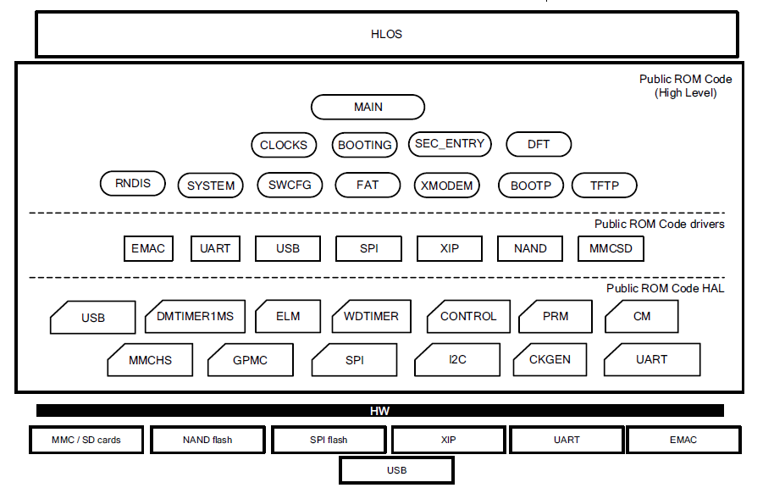
26.1.3 Функциональность
На рисунке 26-2 показана схема загрузки публичного кода ПЗУ на высоком уровне. На данном устройстве публичный код ПЗУ запускается после завершения безопасного запуска (выполняемого Безопасным кодом ПЗУ). Затем код ПЗУ выполняет конфигурацию и инициализацию платформы как часть процедуры публичного запуска.
Список загрузочных устройств создается на основе выводов SYSBOOT. Загрузочным устройством может быть память (впаянная флэш-память или временно загружаемое устройство, например карта памяти) или периферийный интерфейс, подключенный к хосту.
Основной цикл процедуры загрузки проходит по списку загрузочных устройств и пытается найти образ с выбранного в данный момент загрузочного устройства. Этот цикл завершается, если найден и успешно выполнен корректный загрузочный образ или по истечении срока действия сторожевого таймера.
Процедура аутентификации образа выполняется перед выполнением образа на устройстве HS. Неудача в аутентификации приводит к переходу в «мертвую петлю» в Secure ROM (ожидание сброса сторожевого таймера).

Рисунок 26-2. Процедура загрузки открытого кода ПЗУ
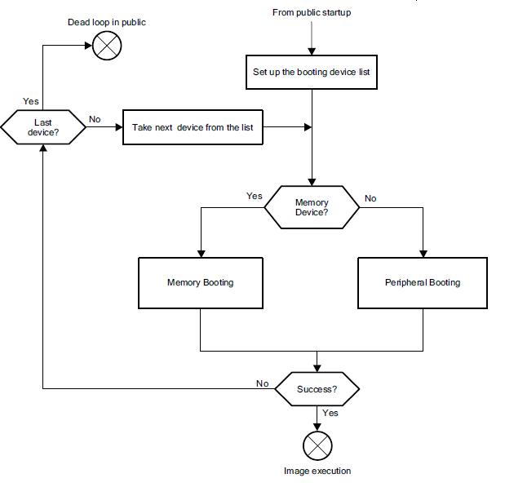

Рисунок 26-3. Процедура загрузки открытого кода ПЗУ
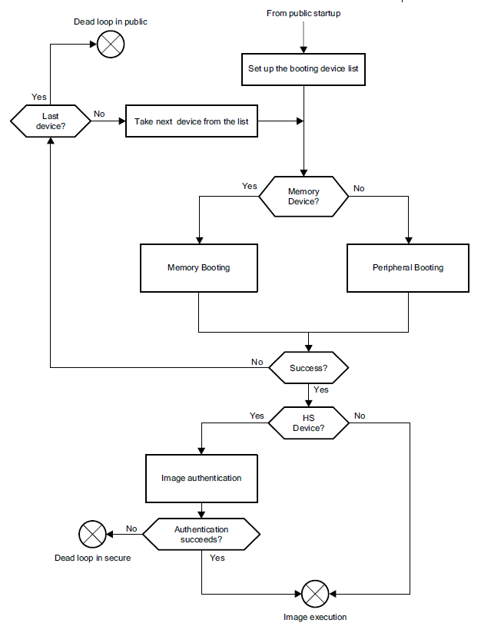
26.1.4 Карта памяти
26.1.4.1 Карта памяти общедоступного ПЗУ
Карта памяти ПЗУ на кристалле показана на рисунке 26-4. Нижняя часть физического ПЗУ содержит код защищенного ПЗУ. В верхней части находится код общедоступного ПЗУ. Отображение кода ПЗУ общего пользования состоит в следующем:
- Векторы исключений
- CRC
- Коллекция мертвых циклов
- Секции кода и данных const
- Версия ПЗУ

Рисунок 26-4. Карта памяти ПЗУ
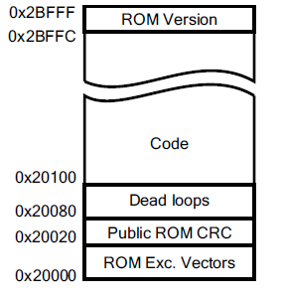
Рисунок 26-5. Карта памяти ПЗУ
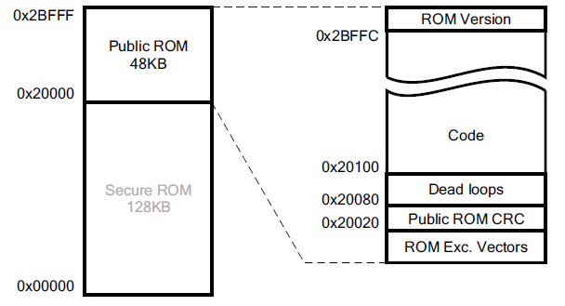
Векторы исключений общедоступного ПЗУ
В таблице 26-1 перечислены векторы исключений ПЗУ общего пользования. Исключение сброса перенаправляется в startup код ПЗУ общего пользования. Другие исключения перенаправляются на свои обработчики в ОЗУ путем загрузки соответствующих адресов в регистр PC.
Таблица 26-1. Векторы исключений ПЗУ
Address | Exception | Content
20000h | Reset | Branch to the Public ROM Code startup
20004h | Undefined | PC = 4030CE04h
20008h | SWI | PC = 4030CE08h
2000Ch | Pre-fetch abort | PC = 4030CE0Ch
20010h | Data abort | PC = 4030CE10h
20014h | Unused | PC = 4030CE14h
20018h | IRQ | PC = 4030CE18h
2001Ch | FIQ | PC = 4030CE1Ch

Public ROM Code CRC
Public ROM Code CRC рассчитывается как 32-битный CRC-код (CRC-32-IEEE 802.3) для диапазона адресов 20000h-2BFFFh. Четыре байта CRC-кода хранятся по адресу 20020h.
Мертвые циклы
Встроенные мертвые петли используются для различных целей, как показано в таблице 26-2. Все мертвые петли представляют собой инструкции ветвления, закодированные в режиме ARM. Фиксированное расположение этих мертвых петель облегчает отладку и тестирование. Первые семь мертвых петель - это обработчики исключений по умолчанию, связанные с векторами исключений в оперативной памяти. Мертвые петли могут быть вызваны непосредственно из пользовательского кода. Однако существует специальная функция, которая может быть вызвана из кода ПЗУ для выполнения мертвой петли. Эта функция представляет собой ассемблерный код в режиме ARM который берет адрес мертвой петли из регистра R0. Основное назначение функции - перейти к выполнению мертвой петли до истечения срока действия сторожевого таймера и сброса устройства, если устройство относится к типу GP. Для устройства типа HS, функция переходит в запрошенную мертвую петлю. Функция расположена по адресу 200C0h. Кроме того функция очищает статус глобального холодного сброса при выполнении глобального сброса SW.
Таблица 26-2. Мертвые петли
Address | Purpose
20080h | Undefined exception default handler
20084h | SWI exception default handler
20088h | Pre-fetch abort exception default handler
2008Сh | Data abort exception default handler
20090h | Unused exception default handler
20094h | IRQ exception default handler
20098h | FIQ exception default handler
2009Сh | Validation tests PASS
200A0h | Validation tests FAIL
200A4h | Reserved
200A8h | Image not executed or returned.
200ACh | Reserved
200B0h | Reserved
200B4h | Reserved
200B8h | Reserved
200BCh | Reserved
Код
Это пространство используется для хранения кода и константных данных.
Версия кода ПЗУ
Версия кода ПЗУ состоит из двух десятичных чисел: major и minor. Она может быть использована для идентификации версии выпуска кода ПЗУ в данной ИС (например, для определения версии ИС). Версия кода ПЗУ представляет собой 32-битное шестнадцатеричное значение, расположенное по адресу 2BFFCh.
26.1.4.2 Карта памяти ОЗУ общего пользования
Код ПЗУ общего пользования использует модуль оперативной памяти на кристалле, подключенный к межсоединению L3 (далее именуемый далее L3 RAM). Его использование показано на рисунке 26-6. Карта памяти Public RAM находится в диапазоне от адреса 402F0400h до 4030FFFFh на GP-устройстве.
Рисунок 26-6. Карта памяти Public RAM
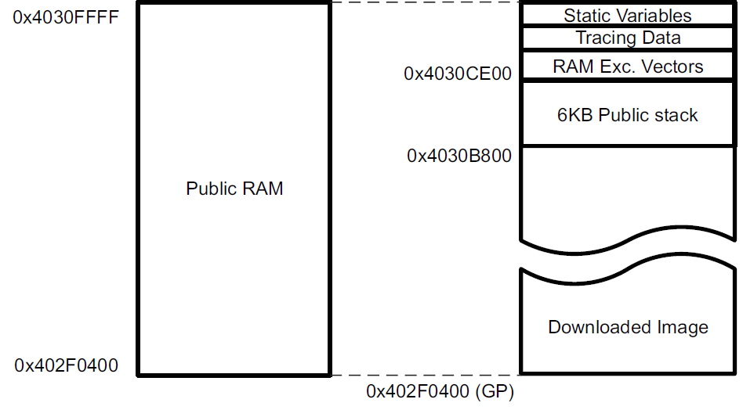

Рисунок 26-7. Карта памяти оперативной памяти общего пользования
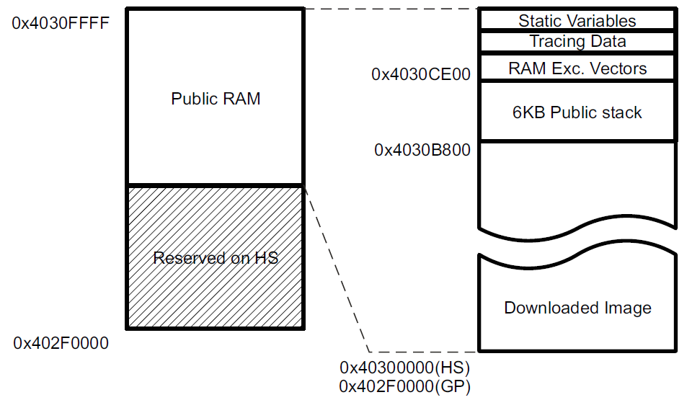

Загрузочный образ
Эта область используется публичным кодом ПЗУ для хранения загруженного образа. Ее размер может достигать 109 КБ на для устройства GP и 46 КБ для устройства HS.
Публичный стек
Пространство, зарезервированное для стека.
Векторы исключений оперативной памяти
Векторы исключений в оперативной памяти позволяют перенаправлять исключения на пользовательские обработчики.
В таблице 26-3 показано содержимое пространства ОЗУ, зарезервированного для векторов ОЗУ. Первые семь адресов – это инструкции ARM, которые загружают значение, расположенное в последующих семи адресах, в регистр PC. Эти инструкции выполняются при возникновении исключения, поскольку они вызываются из векторов исключений ПЗУ. Исключения Undefined, SWI, Unused и FIQ перенаправляются в жестко закодированный мертвый цикл. Предварительная выборка abort, data abort и IRQ исключения перенаправляются в предопределенные обработчики ПЗУ. Пользовательский код может перенаправить любое исключение в пользовательский обработчик, записав его адрес в соответствующее место от 4030CE24h до 4030CE3Ch, либо переопределив инструкцию ветвления (загрузки в PC) между адресами от 4030CE04h до 4030CE1Ch.

Таблица 26-3. Векторы исключений оперативной памяти
Address | Exception | Content
4030CE00h | Reserved | Reserved
4030CE04h | Undefined | PC = [4030CE24h]
4030CE08h | SWI | PC = [4030CE28h]
4030CE0Сh | Pre-fetch abort | PC = [4030CE2Сh]
4030CE10h | Data abort | PC = [4030CE30h]
4030CE14h | Unused | PC = [4030CE34h]
4030CE18h | IRQ | PC = [4030CE38h]
4030CE1Сh | FIQ | PC = [4030CE3Сh]
4030CE20h | Reserved | 20090h
4030CE24h | Undefined | 20080h
4030CE28h | SWI | 20084h
4030CE2Сh | Pre-fetch abort | Address of default pre-fetch abort  handler(1)
4030CE30h | Data abort | Address of default data abort handler(1)
4030CE34h | Unused | 20090h
4030CE38h | IRQ | Address of default IRQ handler
4030CE3Сh | FIQ | 20098h
(1)Обработчики по умолчанию для прерывания предварительной выборки и данных выполняют чтение из отладочных регистров CP15 для получения информации о причине прерывания:
- В случае прерывания предварительной выборки(prefetch-abort): регистр IFAR считывается из CP15 и сохраняется в R0. Регистр IFSR считывается и сохраняется в регистре R1. Затем код ПЗУ переходит в мертвый цикл прерывания предварительной выборки (20088h).
- В случае прерывания выборки данных(data abort): регистр DFAR считывается из CP15 и сохраняется в R0. Регистр DFSR считывается и сохраняется в регистрe R1. Затем код ПЗУ переходит в мертвый цикл прерывания данных (2008Ch).
Данные трассировки
Эта область содержит векторы трассировки, отражающие путь выполнения публичной загрузки. В разделе 26.1.14 описано использование различных векторов трассировки и перечислены все возможные коды трассировки.
Таблица 26-4. Данные трассировки
Address | Size[bytes] | Description
4030CE40h | 4 | Current tracing vector, word 1
4030CE44h | 4 | Current tracing vector, word 2
4030CE48h | 4 | Current tracing vector, word 3
4030CE4Ch | 4 | Current copy of the PRM_RSTST register  (reset reasons)
4030CE50h | 4 | Cold reset run tracing vector, word 1
4030CE54h | 4 | Cold reset run tracing vector, word 2
4030CE58h | 4 | Cold reset run tracing vector, word 3
4030CE5Ch | 4 | Reserved
4030CE60h | 4 | Reserved
4030CE64h | 4 | Reserved
Статические переменные
Эта область содержит статические переменные кода ПЗУ, используемые во время загрузки.
26.1.5 Запуск и конфигурирование
26.1.5.1 Запуск кода ПЗУ
В данном устройстве основная подсистема MPU всегда начинает выполнение в безопасном режиме после сброса благодаря TrustZone (безопасный код ПЗУ реализует обработчик сброса).
Код публичного ПЗУ физически расположен по адресу 20000h, который находится непосредственно рядом с кодом защищенного ПЗУ.

Рисунок 26-8. Последовательность запуска кода ПЗУ
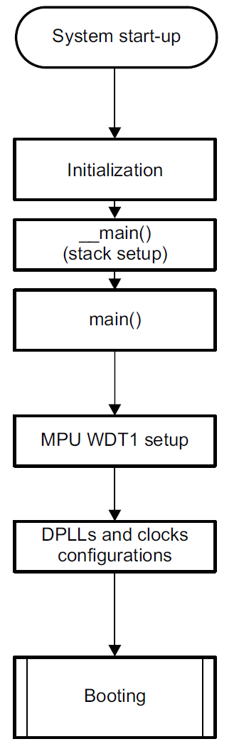

Рисунок 26-9. Последовательность запуска кода ПЗУ
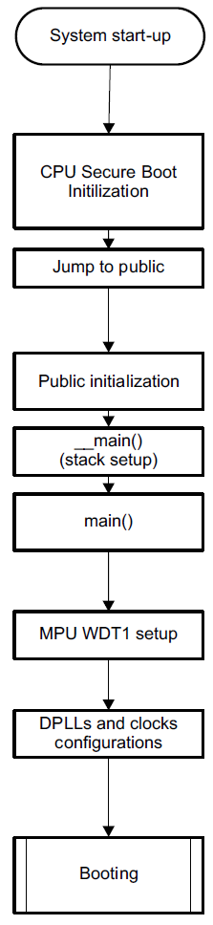
Как показано в верхней части рисунка 26-8, процессор переходит к вектору сброса кода публичного ПЗУ после завершения инициализации безопасной загрузки.
После перехода в публичный режим, при запуске системы, процессор выполняет инициализацию публичной стороны и настройку стека (автоматическая инициализация C-компилятора или «загрузка россыпью»). Затем он настраивает сторожевой таймер 1 (установленный на три минуты), выполняет настройку системного тактирования. И наконец, переходит к процедуре загрузки.
26.1.5.2 Состояние процессора при публичном запуске
Кэш инструкций L1 процессора и механизмы предсказания ветвлений не активируются в не активируются в процессе публичной загрузки. Базовый адрес публичного вектора настроен на вектор сброса публичного кода ПЗУ (20000h). MMU во время публичной загрузки остается выключенным (поэтому кэш данных L1 выключен).
26.1.5.3 Конфигурация тактовой частоты
Устройство поддерживает следующие частоты, основанные на SYSBOOT[15:14]
Таблица 26-5. Поддерживаемые частоты кристаллов
SYSBOOT[15:14] | Crystal Frequency
00b | 19.2 MHz
01b | 24 MHz
10b | 25 MHz
11b | 26 MHz
Код ПЗУ конфигурирует тактовые генераторы и DPLL, необходимые для выполнения кода ПЗУ:
- L3 ADPLLS заблокирован для обеспечения 200 МГц тактовой частоты для периферийных блоков.
- MPU ADPLLS заблокирован для обеспечения 500 МГц для A8.
- PER ADPLLLJ заблокирован для обеспечения 960 МГц и 192 МГц для периферийных блоков.
В таблице 26-6 приведены настройки тактовых импульсов по умолчанию для кода ПЗУ. Эта конфигурация по умолчанию позволяет использовать все функциональные возможности кода ПЗУ с минимальным потреблением энергии во время загрузки.
Таблица 26-6. Настройки тактовых генераторов кода ПЗУ по умолчанию
Clock | Frequency [MHz] | Source
L3F_CLK | 200 | CORE_CLKOUTM4
SPI_CLK | 48 | PER_CLKOUTM2
MMC_CLK | 96 | PER_CLKOUTM2
UART_CLK | 48 | PER_CLKOUTM2
I2C_CLK | 48 | PER_CLKOUTM2
MPU_CLK | 500 | MPU_PLL
USB_PHY_CLK | 960 MHz | PER_CLKDCOLDO
DPLL и делители тактовых импульсов PRCM конфигурируются со значениями по умолчанию в коде ПЗУ после холодного или теплого сброса чтобы обеспечить одинаковые условия работы для последовательности публичного кода ПЗУ.
26.1.6 Загрузка
26.1.6.1 Обзор
На рисунке 26-10 показана процедура загрузки. Сначала создается список загрузочных устройств. Этот список состоит из всех устройств, на которых будет выполняться поиск загрузочного образа. Список заполняется на основе SYSBOOT.

Рисунок 26-10. Процедура загрузки кода ПЗУ
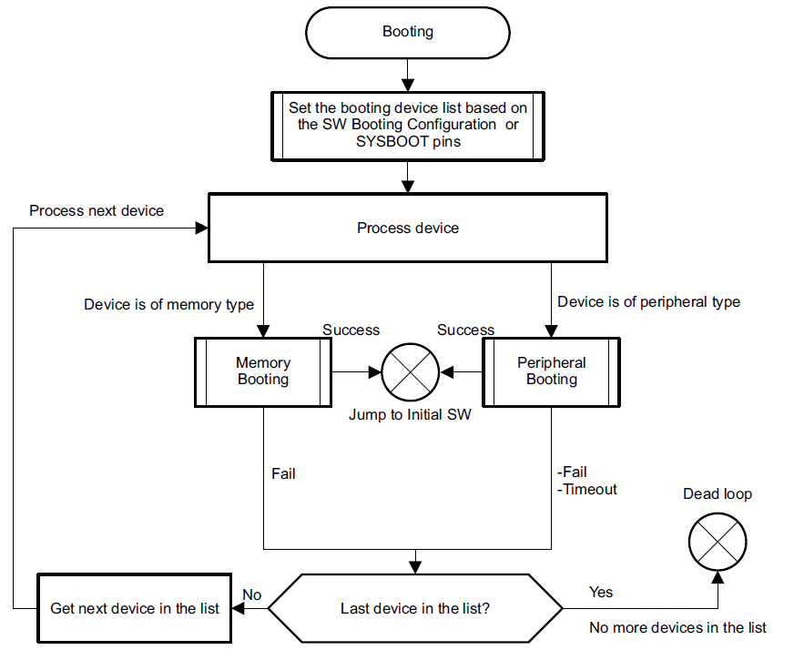
После создания списка загрузочных устройств программа загрузки последовательно просматривает устройства, перечисленные в списке и выполняет либо процедуру загрузки памяти, либо процедуру загрузки периферии, в зависимости от типа загрузочного устройства. Процедура загрузки памяти выполняется, если тип загрузочного устройства один из следующих NOR, NAND, MMC или SPI-EEPROM. Загрузка периферийных устройств выполняется, если тип загрузочного устройства Ethernet, USB или UART.
Процедура загрузки памяти считывает данные с устройства типа памяти. Если найден корректный загрузочный образ и успешно считан с внешнего устройства памяти, код начинает выполняться.
- Если устройство является устройством HS, то образ аутентифицируется и после успешной аутентификации запускается Initial SW.
- Если устройство является GP-устройством, Initial SW просто запускается (аутентификация не выполняется).
Процедура загрузки периферийного устройства загружает данные с хоста (обычно ПК) на устройство с помощью с помощью Ethernet, USB или UART. Код ПЗУ использует логический протокол «хост-ведомый» для синхронизации. При успешном соединении по UART, USB или Ethernet хост отправляет двоичное содержимое образа. Процедура загрузки периферийных устройств подробно описана в разделе 26.1.9.
Если загрузка памяти или периферии не удалась для всех устройств, перечисленных в списке устройств, то код ПЗУ попадает в цикл, ожидая, пока сторожевой таймер сбросит систему.
26.1.6.2 Список устройств
Код ПЗУ создает список устройств на основе информации, полученной от конфигурации SYSBOOT контактов, обнаруженных в модуле управления. Эти контакты используются для индексации таблицы устройств, из которой извлекается список устройств
26.1.6.2.1 Конфигурационные контакты SYSBOOT
В таблице 26-7 приведены контакты конфигурации SYSBOOT.

Таблица 26-7. Конфигурационные выводы SYSBOOT[4]
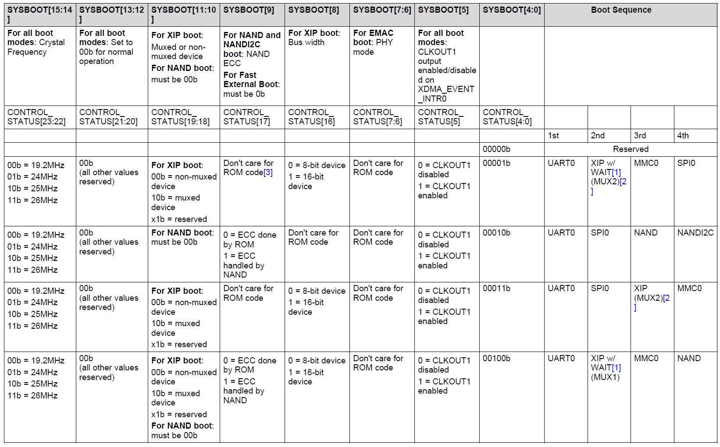

Таблица 26-7. Конфигурационные выводы SYSBOOT[4](продолжение)
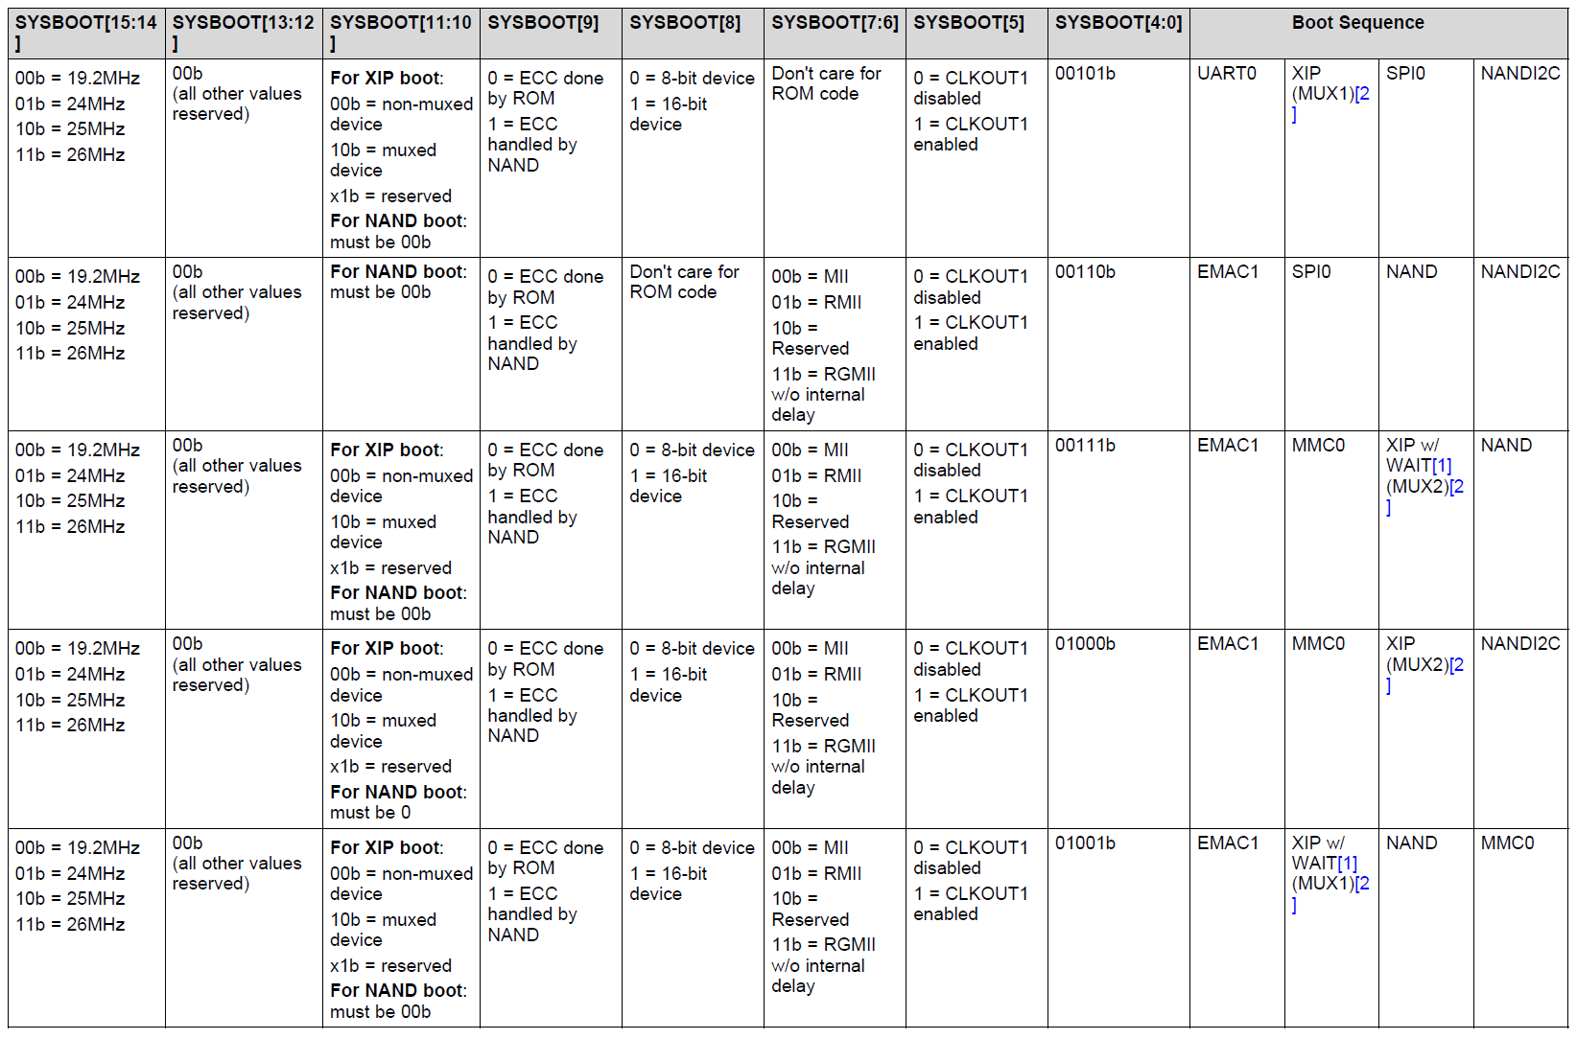

Таблица 26-7. Конфигурационные выводы SYSBOOT[4] (продолжение)
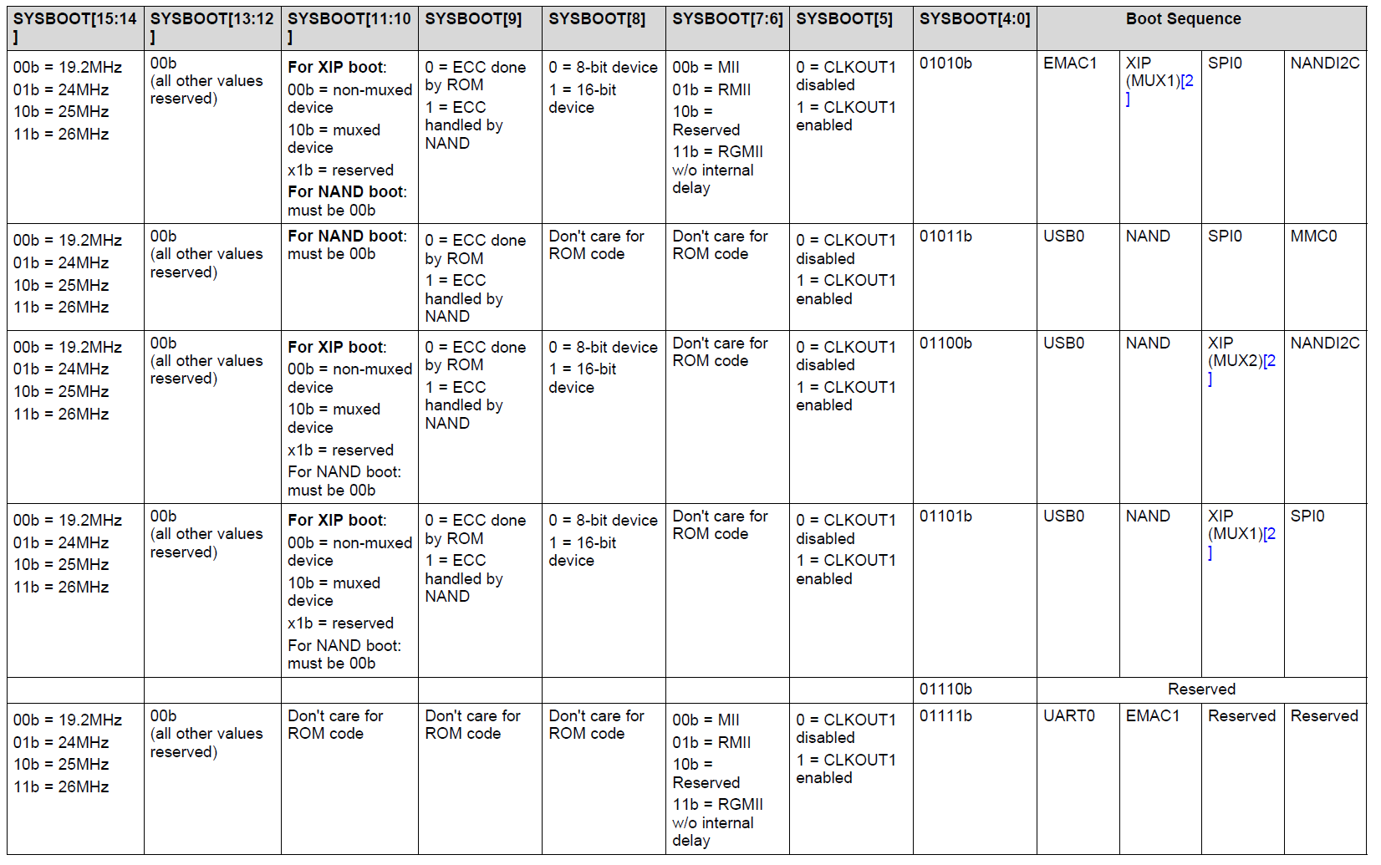

Таблица 26-7. Конфигурационные выводы SYSBOOT[4] (продолжение)
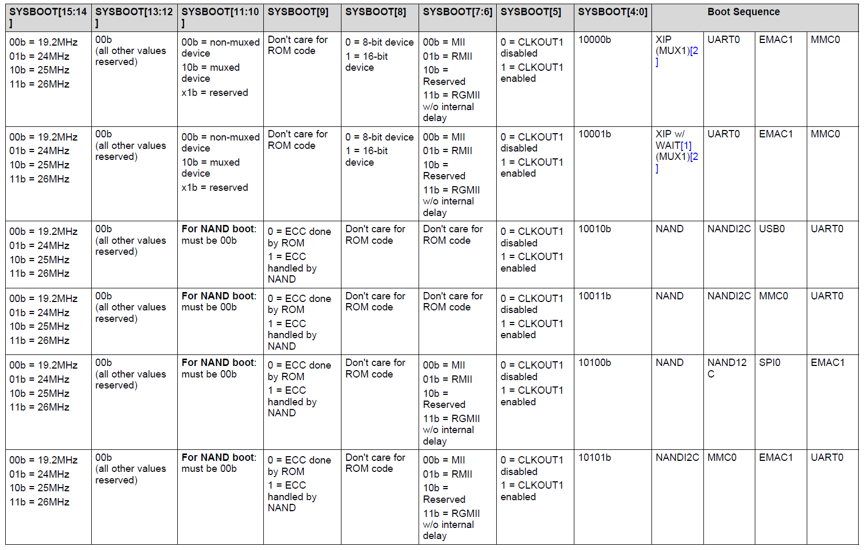

Таблица 26-7. Конфигурационные выводы SYSBOOT[4] (продолжение)
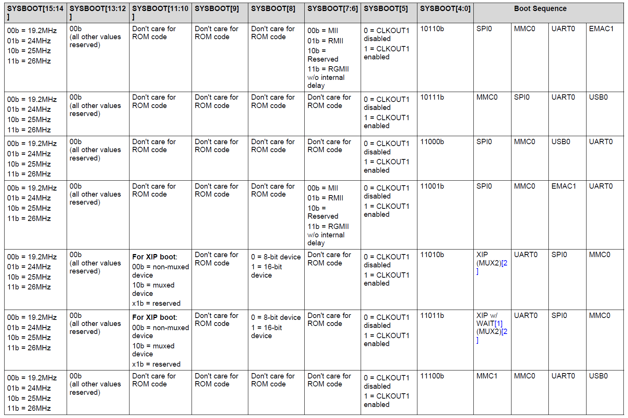
Таблица 26-7. Конфигурационные выводы SYSBOOT[4] (продолжение)
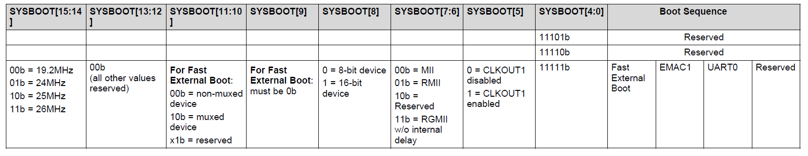
Конфигурационные выводы SYSBOOT Примечания:
1. Контроль WAIT осуществляется на GPMC_WAIT0.
2. MUX1 и MUX2 определяют, какая группа сигналов XIP используется. Каждая группа определена в таблице 26-9.
3. Обратите внимание, что даже если некоторые биты могут быть «безразличны» для кода ПЗУ, все значения SYSBOOT защелкиваются в регистре CONTROL_STATUS и могут быть использованы программным обеспечением после завершения выполнения ПЗУ.
4. Клеммы SYSBOOT[15:0] являются соответственно входами LCD_DATA[15:0], защелкивающимися по нарастающему фронту сигнала PWRONRSTn.

Код ПЗУ использует строку, на которую указывает значение пина SYSBOOT. Список устройств заполняется устройствами с 1-го по 4-e устройство.
Таблица 26-7 представляет собой таблицу декодирования конфигурации выводов SYSBOOT. В таблице используются следующие сокращения:
- MMC1: MMC или SD-карта (MMC-порт 1)
- MMC0: MMC или SD-карта (MMC-порт 0)
- NAND / NANDI2C: Флэш-память NAND / чтение геометрии из EEPROM на I2C0
- XIP: NOR или другое устройство XIP без контроля ожидания
- XIP w/ WAIT: NOR или другое устройство XIP с контролем ожидания
- MUX1: Загрузка с помощью сигналов XIP_MUX1, подробно описанных в таблице 26-9
- MUX2: Загрузка с помощью сигналов XIP_MUX2, подробно описанных в таблице 26-9
- UART0: Интерфейс UART (порт UART 0)
- EMAC1: интерфейс Ethernet (порт EMAC 1)
- SPI0: SPI EEPROM (SPI 0, CS0)
- USB0: интерфейс USB (USB0)
Примечание: При выборе любого значения SYSBOOT следует учитывать последствия муссирования выводов. Например, если выбран режим загрузки EMAC1, NAND, SPI0, NANDI2C, устройство будет управлять EMAC,GPMC, SPI и I2C в таком порядке, в зависимости от того, какое устройство загрузки в итоге окажется успешным. Убедитесь, что если конкретный режим загрузки в выбранной последовательности не используется, компоненты, использующие эти конкретные сигналы не конфликтуют с ПЗУ, управляющим этими сигналами (или внешние компоненты не конфликтуют с ПЗУ, использующим эти сигналы).Для получения подробной информации о выводах, управляемых каждым устройством, обратитесь к описание этого загрузочного устройства далее в этой главе.
Чтобы расширить поток загрузки для загрузки с устройств, которые не поддерживаются ПЗУ, можно использовать загрузку по интерфейсу SPI. Например, чтобы иметь возможность загружаться с USB-накопителя, система может быть настроена на загрузку с SPI флэш-памяти, а код для настройки USB и загрузки с USB-накопителя может быть загружен в SPI флэш-память. Это называется вторичной загрузкой.
Значения, соответствующие SYSBOOT[4:0]= x1111, обеспечивают загрузку в обходном режиме.
Функция быстрой внешней загрузки заключается в минимальном выполнении кода ПЗУ для конфигурирования GPMC интерфейса, а затем прямого перехода к коду, содержащемуся в подключенном флэш-устройстве NOR.
26.1.7 Быстрая внешняя загрузка
26.1.7.1 Обзор
Функция быстрой внешней загрузки:
- Состоит из слепого перехода в режиме ARM по адресу 0x08000000 во внешнем XIP-устройстве, подключенном к CS0
- Переход выполняется с минимальным выполнением кода ПЗУ на кристалле (конфигурируется только интерфейс GPMC), без конфигурирования PLL
- Позволяет заказчику создать свой собственный код загрузки
- Настраивается с помощью конфигурационных выводов, см. таблицу 26-7.
- Устройство с муксированием адреса/данных или устройство без муксирования (выбирается с помощью SYSBOOT[11:10]) подключается в конфигурации XIP_MUX2
- Ширина шины выбирается с помощью SYSBOOT[8]
- Выбор микросхемы CS0
- Контроль ожидания недоступен
26.1.7.2 Внешняя загрузка
На рисунке 26-11 показана процедура быстрой внешней загрузки. Код не использует оперативную память и предназначен для быстрого выполнения.
Рисунок 26-11. Быстрая внешняя загрузка
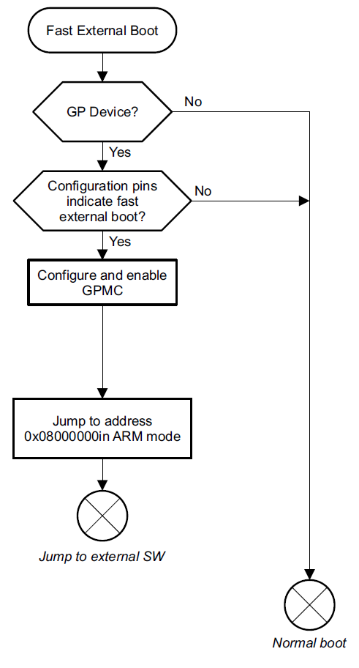
26.1.8 Загрузка памяти
26.1.8.1 Обзор
Процедура загрузки памяти предназначена для запуска внешнего кода, расположенного в типах устройств памяти.
Рисунок 26-12. Загрузка памяти
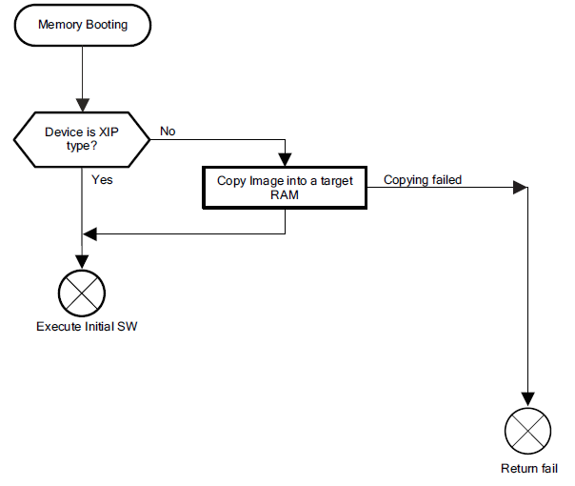
Рисунок 26-13. Загрузка памяти
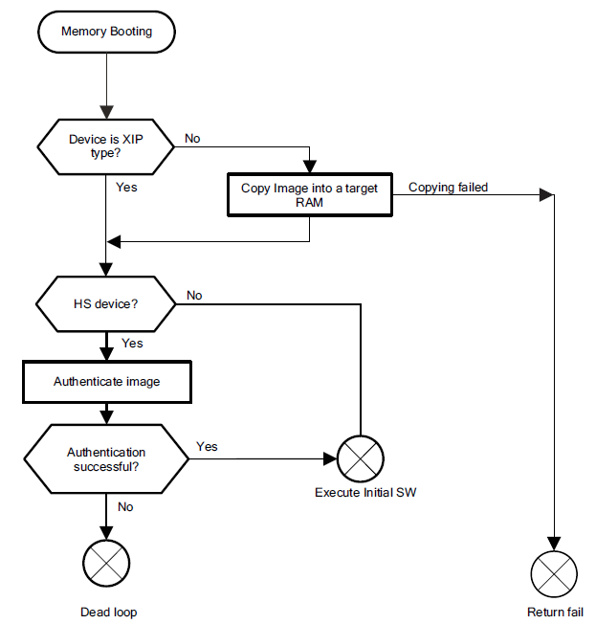
Существуют две группы загрузочных устройств с памятью, отличающиеся необходимостью теневого копирования кода. Теневое копирование кода означает копирование кода из устройства, не имеющего прямой адресации, в место (обычно в область оперативной памяти), откуда этот код может быть выполнен. Устройства с прямой адресацией называются устройствами eXecute In Place (XIP).
Блок-схема загрузки памяти показана на рисунке 26-12. На втором этапе выполняется теневоe копирования образа, которое заключается в копировании образа с внешнего носителя (неXIP) во внутреннюю RAM. Сбой при копировании образа приводит к возврату к основной процедуре загрузки, которая делает выбор следующего устройства для загрузки. В следующих разделах подробно описаны процедуры инициализации и в дополнение к описанию процедуры чтения секторов для каждого поддерживаемого типа устройств. Сектор - это логическая единица размером 512 байт.
Определение наличия или отсутствия образа на выбранном устройстве зависит от первых нескольких байтов.
На устройстве типа GP загрузочный образ считается присутствующим, если первые четыре байта сектора не равны 0000 0000h или FFFF FFFFh.
Во время чтения первых секторов, сектора копируются во временный буфер оперативной памяти. Как только образ найден и адрес назначения известен, содержимое временного буфера перемещается в целевое место оперативной памяти. Поэтому он необходим для повторного чтения первого сектора образа. В GP-устройстве GP-заголовок отбрасывается, поэтому только исполняемый код находится в оперативной памяти, а первая исполняемая инструкция расположена по адресу назначения.
Аутентификация и выполнение образа подробно описаны в разделе 26.1.12. Дополнительную информацию о форматах и содержимом образов, см. раздел 26.1.10.
Карты MMC/SD и устройства NAND могут содержать до четырех копий загрузочного образа. Поэтому ПЗУ код ищет один правильный образ из четырех, если таковые имеются, перебирая первые четыре блока пространства памяти. Другие XIP-устройства (NOR) используют только одну копию загрузочного образа.
26.1.8.2 Память XIP
Код ПЗУ может загружаться непосредственно с устройств XIP. Типичным устройством XIP является флэш-память NOR. Поддержка XIP-устройств осуществляется при следующих предположениях:
- В качестве интерфейса связи используется GPMC
- Возможность подключения памяти объемом до 1 Гбит (128 Мбайт)
- Ширина шины данных как x8, так и x16
- Асинхронный протокол
- Поддерживает режим мультиплексирования адреса/данных и режим без мультиплексирования
- Тактовая частота GPMC составляет 100 МГц
- Устройство, подключенное к CS0, отображается на адрес 0x08000000.
- Сигнал ожидания WAIT0 контролируется в зависимости от конфигурации вывода SYSBOOT (XIP / XIP w/ WAIT).
- Гибкие возможности муксинга для gpmc_a0-gpmc_a11 для устройств XIP без муксинга
В зависимости от конфигурации выводов SYSBOOT, GPMC настраивается на использование сигнала WAIT, подключенного к выводу WAIT0 или нет. Полярность сигнала ожидания установлена таким образом, что доступ к памяти прекращается, когда на выводе WAIT0 низкий уровень. Контроль ожидания предназначен для использования с памятью, которой требуется длительное время для инициализации после сброса или необходимо сделать паузу при чтении данных. Процедура загрузки с устройства XIP может быть описана следующим образом:
- Настройте GPMC для доступа к XIP-устройству.
- Установите расположение образа в 0x08000000.
- Проверьте, присутствует ли загрузочный образ в месте расположения образа.
- Если образ найден, запустите выполнение.
- Если образ не найден, вернитесь из цикла загрузки XIP в основной цикл загрузки.
26.1.8.2.1 Инициализация и обнаружение XIP
- Инициализация GPMC
На рисунке 26-14 и в таблице 26-8 описаны временные настройки GPMC, установленные для загрузки XIP и других адресно-данных доступных устройств.
Рисунок 26-14. Тайминги GPMC XIP
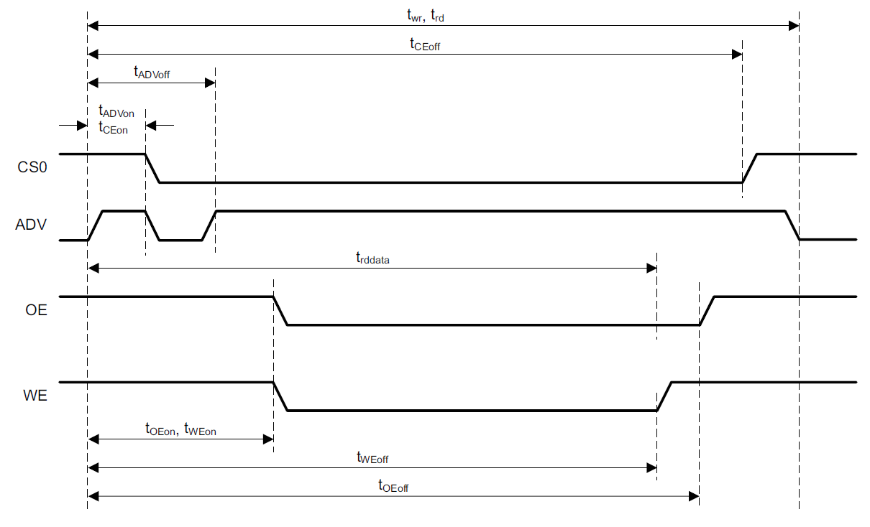
Таблица 26-8. Параметры таймингов XIP
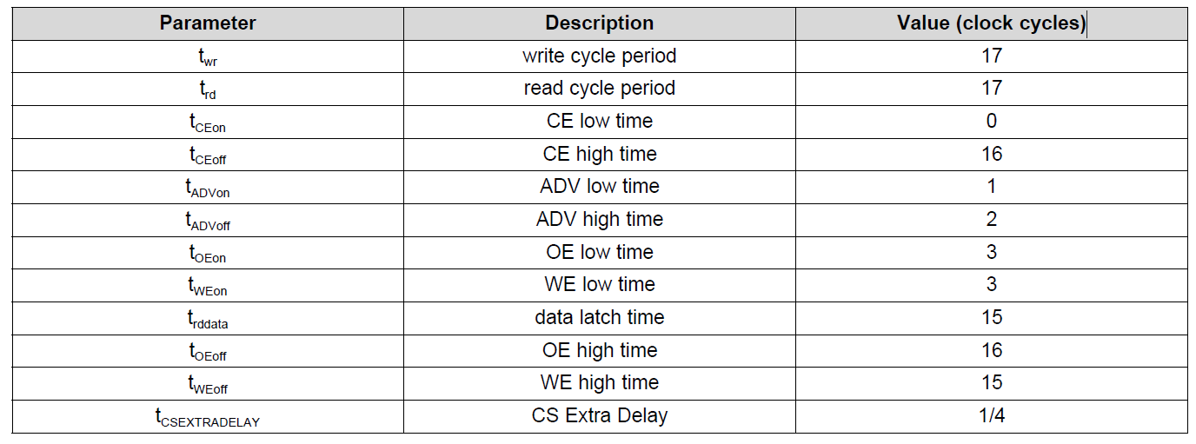
Один тактовый цикл составляет 20 нс, что соответствует частоте 50 МГц.
- Обнаружение устройства
Перед загрузкой с устройства XIP не выполняется никакой специальной процедуры идентификации.

26.1.8.2.2 Используемые выводы
Список выводов устройства, которые конфигурируются ПЗУ в режиме загрузки NOR, приведен ниже. Обратите внимание, что не все выводы могут быть задействованы во время загрузки. Решение о том, какие выводы должны быть задействованы принимается в зависимости от типа выбранной флэш-памяти NOR. Пины, которые не указаны ниже, не конфигурируются кодом ПЗУ и остаются по умолчанию при включении питания. В частности, внешняя логика необходима для изоляции верхних адресных линии (A12-A27) флэш-памяти NOR от выводов устройства и подачи на них низкого уровня во время загрузки без смешивания NOR. Аналогичным образом при загрузке NOR с муксированием адресные линии памяти A16 и выше не управляются ПЗУ и должны управляться извне во время загрузки, чтобы обеспечить правильную адресацию всех сигналов памяти.
После запуска начального программного обеспечения оно может соответствующим образом настроить параметры pinmux для этих линий и снять изоляцию, чтобы позволить GPMC управлять всеми адресными линиями.
Таблица 26-9. Выводы, используемые при загрузке NOR без муксирования
Signal name | Pin used in XIP_MUX1(1) mode | Pin used in XIP_MUX2(1) mode
CS0 | GPMC_CSN0 | GPMC_CSN0
ADVN_ALE | GPMC_ADVN_ALE | GPMC_ADVN_ALE
OEN_REN | GPMC_OEN_REN | GPMC_OEN_REN
BE0N_CLE | GPMC_BEN0_CLE | GPMC_BEN0_CLE
BE1N | GPMC_BE1N | GPMC_CSN2 and GPMC_BE1N(2)
CLK | GPMC_CLK | none
WEN | GPMC_WEN | GPMC_WEN
WAIT0 | GPMC_WAIT0 | GPMC_WAIT0
WAIT1 | none | GPMC_CLK
AD0 - AD15 | GPMC_AD0 - GPMC_AD15 | GPMC_AD0 - GPMC_AD15
A0 | GPMC_A0 | LCD_DATA0
A1 | GPMC_A1 | LCD_DATA1
A2 | GPMC_A2 | LCD_DATA2
A3 | GPMC_A3 | LCD_DATA3
A4 | GPMC_A4 | LCD_DATA4
A5 | GPMC_A5 | LCD_DATA5
A6 | GPMC_A6 | LCD_DATA6
A7 | GPMC_A7 | LCD_DATA7
A8 | GPMC_A8 | LCD_VSYNC
A9 | GPMC_A9 | LCD_HSYNC
A10 | GPMC_A10 | LCD_PCLK
A11 | GPMC_A11 | LCD_AC_BIAS_EN
(1) XIP_MUX1 и XIP_MUX2 не соответствуют режимам pin mux, определенным для каждого терминала. Эта таблица определяет какие пины используются в каждом режиме загрузки.
(2) Клеммы GPMC_CSN2 и GPMC_BE1N в этом режиме управляются сигналом BE1N.
Таблица 26-10. Выводы, используемые при загрузке NOR в режиме Muxed
Signal name | Pin used in XIP_MUX1(1) mode | Pin used in XIP_MUX2(1) mode
CS0 | GPMC_CSN0 | GPMC_CSN0
ADVN_ALE | GPMC_ADVN_ALE | GPMC_ADVN_ALE
OEN_REN | GPMC_OEN_REN | GPMC_OEN_REN
BE0N_CLE | GPMC_BEN0_CLE | GPMC_BEN0_CLE
BE1N | GPMC_BE1N | GPMC_CSN2 and GPMC_BE1N(2)
CLK | GPMC_CLK | none
WEN | GPMC_WEN | GPMC_WEN
WAIT0 | GPMC_WAIT0 | GPMC_WAIT0
WAIT1 | none | GPMC_CLK
AD0 - AD15 | GPMC_AD0 - GPMC_AD15 | GPMC_AD0 - GPMC_AD15
(1) XIP_MUX1 и XIP_MUX2 не соответствуют режимам объединения выводов, которые определены для каждого терминала. В этой таблице указано, какие контакты используются в каждом режиме загрузки.
(2) Клеммы GPMC_CSN2 и GPMC_BE1N в этом режиме управляются сигналом BE1N.
26.1.8.2.3 Выводы Sysboot
Некоторые из выводов SYSBOOT имеют специальные значения, когда выбрана загрузка NOR.
Таблица 26-11. Специальные выводы SYSBOOT для загрузки NOR
SYSBOOT[n] | Description
[8] | 0 = 8-bit device  1 = 16-bit device
[11:10] | 00b = Non-muxed device  10b = Muxed device  x1b = Reserved

26.1.8.3 Затенение изображений для не-XIP-памяти
26.1.8.3.1 Теневая обработка на GP-устройстве
Теневая обработка на GP Device использует подход, показанный на рисунке 26-15.

Рисунок 26-15. Затенение изображения на GP-устройстве
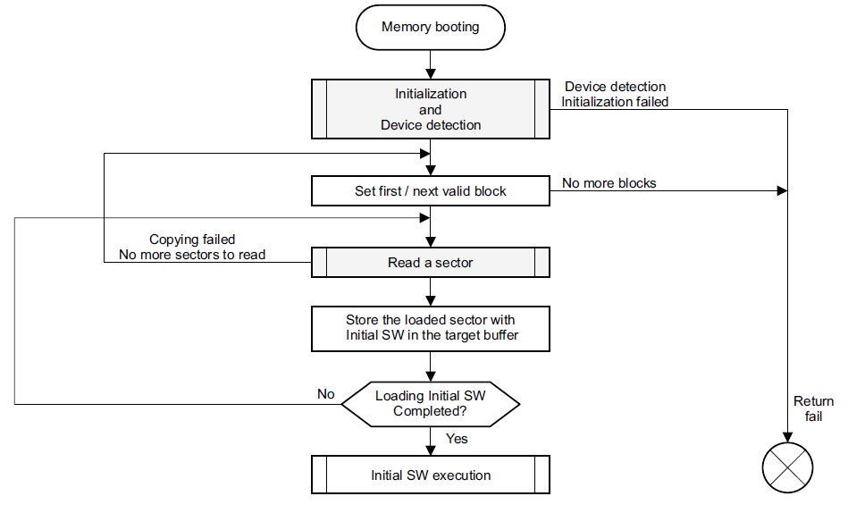

26.1.8.4 NAND
Флэш-память NAND не является XIP и требует теневого копирования перед выполнением кода.
26.1.8.4.1 Особенности
- Использует GPMC в качестве интерфейса связи
- Устройство объемом от 512 Мбит (64 Мбайт)
- Ширина шины x8 и x16
- Поддержка большого размера страницы (2048 байт + 64 свободных байта) или очень большого размера страницы 4096 байт + 128 /218 резервных байт)
- Поддерживаются только те устройства, в которых во время циклов чтения, программирования или стирания может быть отключен Chip Select, без прерывания операции
- Идентификация устройства на основе ONFI или таблицы ПЗУ
- ECC-коррекция: 8 бит/сектор для большинства устройств (16 бит/сектор для устройств с большой свободной областью)
- Поддержка отключения коррекции ECC, чтобы можно было использовать встроенные механизмы коррекции ECC в некоторых NAND.
- Тайминги GPMC скорректированы для доступа к NAND
- Тактовая частота GPMC составляет 50 МГц
- Устройство подключено к GPMC_CSN0
- Сигнал пина ожидания GPMC_WAIT0 подключен к выходу NAND BUSY
- Для поиска изображения используются четыре физических блока. Размер блока зависит от устройства.
26.1.8.4.2 Инициализация и обнаружение
Процедура инициализации для устройств NAND состоит из трех частей: инициализация GPMC, обнаружение устройства с определением параметров и, наконец, обнаружение плохих блоков.
Поддержка ONFI
Идентификация NAND начинается с определения ONFI. Для получения дополнительной информации о стандарте ONFI см.Open NAND Flash Interface Specification (http://www.onfi.org).
Инициализация GPMC
Интерфейс GPMC сконфигурирован таким образом, чтобы его можно было использовать для доступа к устройствам NAND. Шина адреса освобождена, поскольку устройство NAND ее не использует. Ширина шины данных первоначально устанавливается равной 16 битам и изменяется на 8 бит при необходимости после определения параметров устройства. Применяется следующая схема, поскольку устройства NAND устройства иных таймингов по сравнению с обычными NOR-устройствами:
Рисунок 26-16. Тайминги GPMC NAND
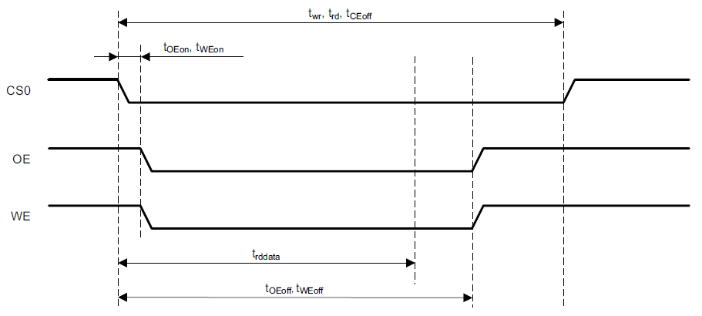

Таблица 26-12. Параметры таймингов NAND
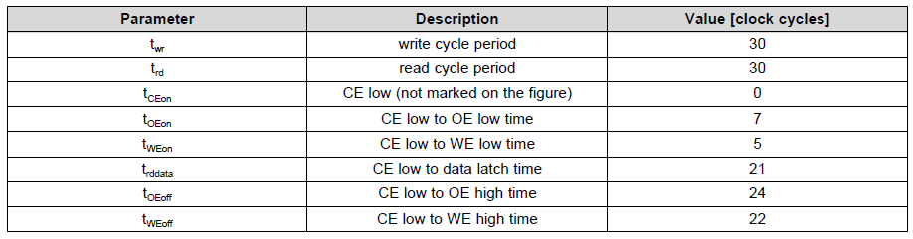
На рисунке 26-16 и в таблице 26-12 описаны тайминги, настроенные для доступа к устройству NAND. Один тактовый цикл составляет 20 нс, что соответствует частоте 50 МГц.
Обнаружение устройства и параметры
Сначала код ПЗУ выполняет начальное ожидание автоматической инициализации устройства (с таймаутом 250 мс) с опросом информации о готовности. Затем ему необходимо определить тип NAND, подключенной к интерфейсу GPMC. GPMC инициализируется с помощью 8 бит, в асинхронном режиме. Устройство NAND сбрасывается (команда FFh) и его состояние опрашивается до готовности к работе (с тайм-аутом 200 мс). Идентификатор чтения ONFI (команда 90h / адрес 20h) отправляется на устройство NAND. Если оно отвечает сигнатурой ONFI (4 байта), то отправляется страница чтения параметров (команда ECh). Если страница параметров не содержит подписи ONFI, то идентификация ONFI не проходит. Если идентификация ONFI проходит, то извлекается информация, приведенная в таблице 26-13: размер страницы, размер свободной области, количество страниц в блоке и режим адресации. Оставшиеся байты данных из потока страниц параметров просто игнорируются.
Таблица 26-13. Параметры ONFI Описание страницы
Offset | Description | Size (bytes)
6 | Поддерживаемые функции | 2
80 | Количество байтов данных на странице | 4
84 | Количество свободных байтов на странице | 2
92 | Количество страниц в блоке | 4
101 | Количество циклов адресации | 1
Если команда ONFI Read ID не прошла (это происходит с любым устройством, не поддерживающим ONFI), то устройство снова перезагружается с опросом готовности устройства (с тайм-аутом 200 мс). Затем выполняется стандартная команда Read ID (команда 90h / адрес 00h). Если идентификатор устройства (2-й байт потока байтов идентификатора) распознан как поддерживаемое устройство, то параметры устройства извлекаются из внутренней таблицы кодов ПЗУ. Список поддерживаемых устройств приведен в таблице 26-14.

Таблица 26-14. Поддерживаемые устройства NAND 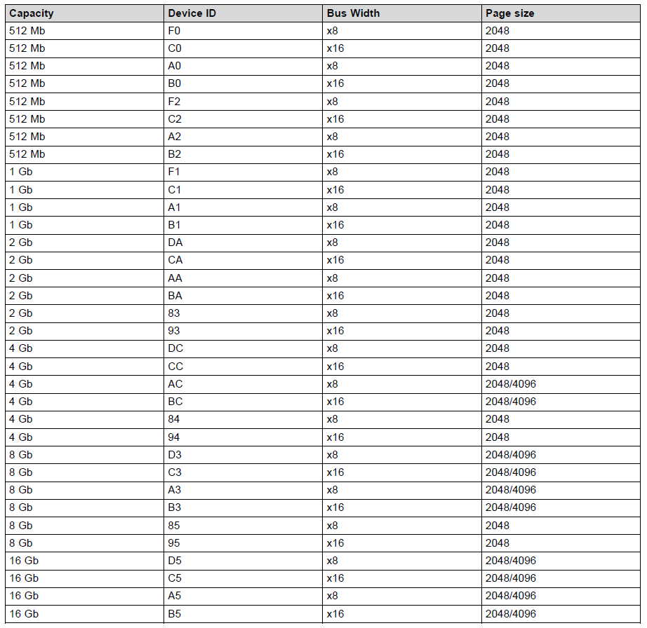

Таблица 26-14. Поддерживаемые устройства NAND (продолжение)
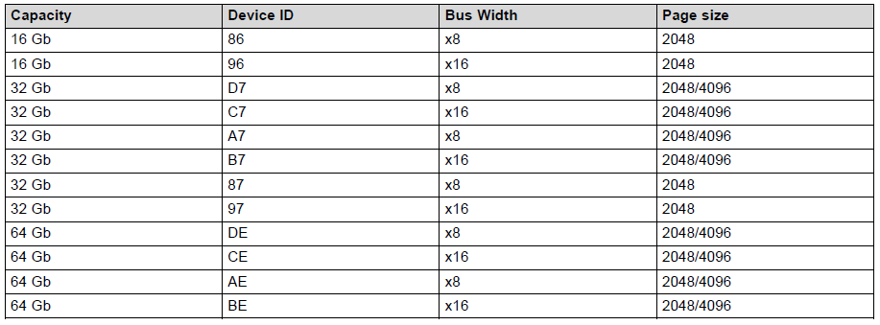
Когда параметры извлекаются из таблицы ПЗУ: размер страницы и размер блока обновляются на основе 4-го байта идентификационных данных NAND. Из-за несогласованности между различными производителями, только устройства, которые были признаны как минимум 2 Гб (включительно), эти параметры обновляются. Таким образом, код ПЗУ поддерживает устройства с 4kB страницами, но только если их размер, согласно таблице, составляет не менее 2Gb. Устройства, размер которых меньше 2 Гб, имеют фиксированный параметр размера блока на 128 кБ. В таблице 26-15 показан байт данных 4-го идентификатора используемый в коде ПЗУ.
Таблица 26-15. 4-й байт идентификационных данных NAND
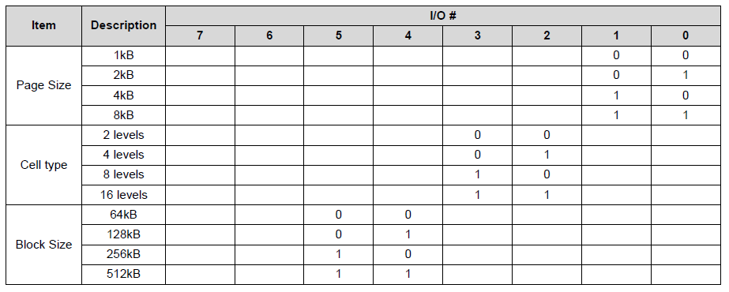
Чтение геометрии NAND из I2C EEPROM
ПЗУ поддерживает специальный режим загрузки, называемый NANDI2C, для поддержки устройств NAND, геометрия которых не может быть определена ПЗУ автоматически с помощью методов, описанных в предыдущем разделе. Если выбран этот режим загрузки код ПЗУ пытается считать геометрию NAND из I2C EEPROM. Если считывание прошло успешно, код ПЗУ переходит к следующим шагам загрузки NAND, начиная с чтения информации о плохих блоках.
Список выводов устройства, которые конфигурируются ПЗУ в случае режима загрузки NANDI2C. (Это в дополнение к выводам загрузки NAND, описанным в предыдущих разделах).
Таблица 26-16. Выводы, используемые при загрузке NANDI2C для доступа к I2C EEPROM
Signal name | Pin Used in Device
I2C SCL | i2c0_scl
I2C SDA | i2c0_sda
ПЗУ получает доступ к I2C EEPROM по адресу I2C slave 0x50 и считывает 7 байт, начиная с адреса смещения 0x80. Для выборочного чтения из I2C EEPROM ПЗУ посылает 2-байтовый адрес, поэтому ПЗУ может поддерживать только устройства размером не менее 32 Кб. Формат этого адреса (геометрия NAND) выглядит следующим образом:

Таблица 26-17. Информация о геометрии NAND в I2C EEPROM
Byte address
 | Upper | Lower nibble
0x80 | Magic Number – 0x10
0x81 | Magic Number – 0xb3
0x82 | Magic Number – 0x57
0x83 | Magic Number – 0xa6
0x84 | Адрес столбца NAND (смещение слова/байта в пределах страницы)  размер в байтах, пример: 2 | Размер адреса строки NAND (смещение страницы) в  байтах. Пример: 3
0x85 | Размер страницы (2N) с экспонентой «N». Пример (для размер страницы 2048): 11 | Страниц на блок (2N) экспонента  «N «Пример (для количества блоков 64): 6
0x86 | Ширина шины NAND  0 = 8-битное устройство  1 = 16-битное устройство | Тип ECC  00b = Без ECC  01b = BCH8  10b = BCH16  11b = Зарезервировано
Коррекция ECC
По умолчанию применяется коррекция ECC BCH 8b/сектор с использованием аппаратных средств GPMC и ELM.
Для ID-кодов устройств D3h, C3h, D5h, C5h, D7h, C7h, DEh, CEh, когда код производителя (первый байт ID) равен 98h, информация о типе ячейки проверяется в 4-м байте данных ID. Если она равна 10b, то применяется коррекция ECC на BCH 16b/сектор.
Кроме того, ECC-вычисления, выполняемые ПЗУ, могут быть полностью отключены с помощью команды SYSBOOT[9]. Это особенно полезно при взаимодействии с устройствами NAND, имеющими встроенные ECC-движки.
Таблица 26-18. Конфигурация ECC для загрузки NAND
SYSBOOT[9] | ECC Computation
0 | ECC, выполняемый ПЗУ
1 | ECC управляется NAND

Рисунок 26-17. Обнаружение устройства NAND
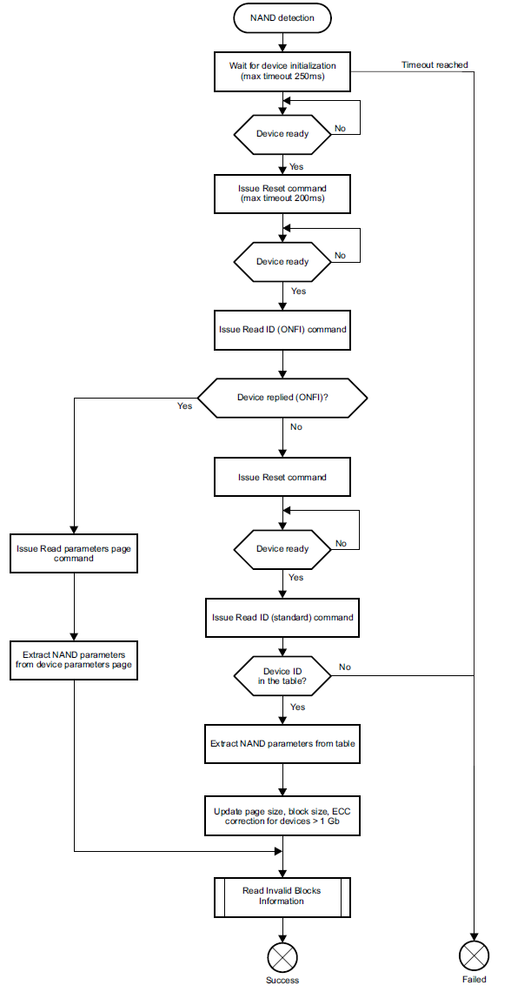

Процедура обнаружения описана на рисунке 26-17. После успешного обнаружения устройства, код ПЗУ изменяет GPMC на 16-битную ширину шины, если это необходимо.
Верификация недопустимых блоков
Неверные блоки - это блоки, содержащие недопустимые биты, надежность которых не может быть гарантирована производителем. Эти биты определяются на заводе или в процессе программирования и указываются в начальной информации о недействительном блоке, расположенной в свободной области на 1-й и 2-й странице каждого блока. Поскольку ПЗУ код ищет образ в первых четырех блоках, он должен определить состояние валидности этих блоков. Блоки, признанные недействительными, в дальнейшем не будут доступны. Статус валидности блоков кодируется в свободных областях первых двух страниц блока (первый байт равен FFh на 1-й и 2-й страницах для 8-битного устройства / первое слово равно FFFFh в 1-й и 2-й страницах для 16-битного устройства).
На рисунке 26-18 показана процедура обнаружения недействительного блока. Процедура состоит из чтения свободных областей и проверки валидности шаблона данных.
Рисунок 26-18. Обнаружение недействительных блоков NAND
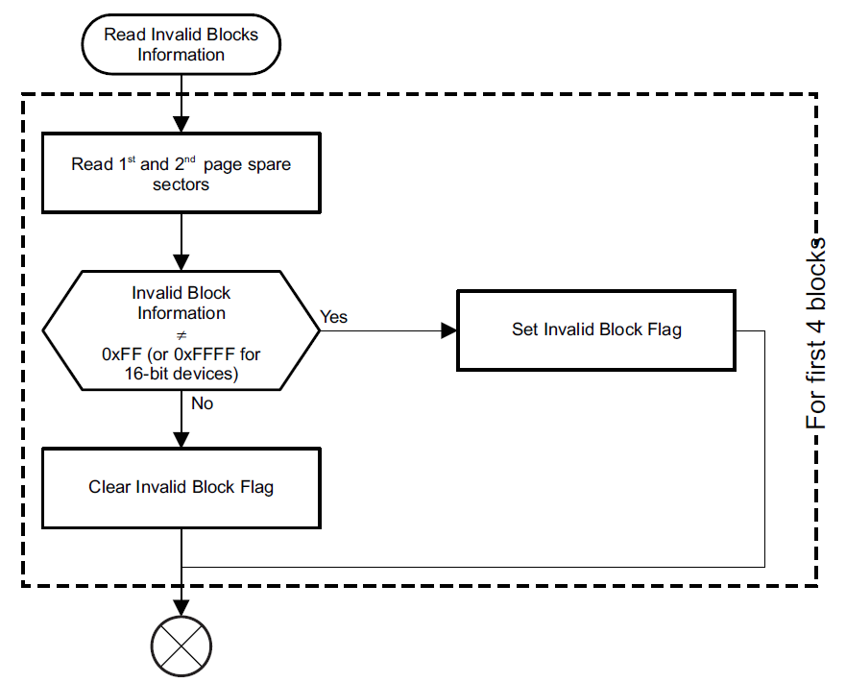
26.1.8.4.2.1 Процедура чтения секторов NAND
Код ПЗУ считывает данные с устройств NAND в секторах по 512 байт. Функция чтения не работает в двух случаях:
- Сектор, к которому осуществляется доступ, находится внутри блока, помеченного как недопустимый
- Сектор содержит ошибку, которая не может быть исправлена с помощью ECC.
На рисунке 26-19 показана процедура чтения секторов для устройств NAND. Код ПЗУ использует обычное чтение (команда 00h 30h) для чтения данных страницы NAND.

Рисунок 26-19. Процедура чтения сектора NAND
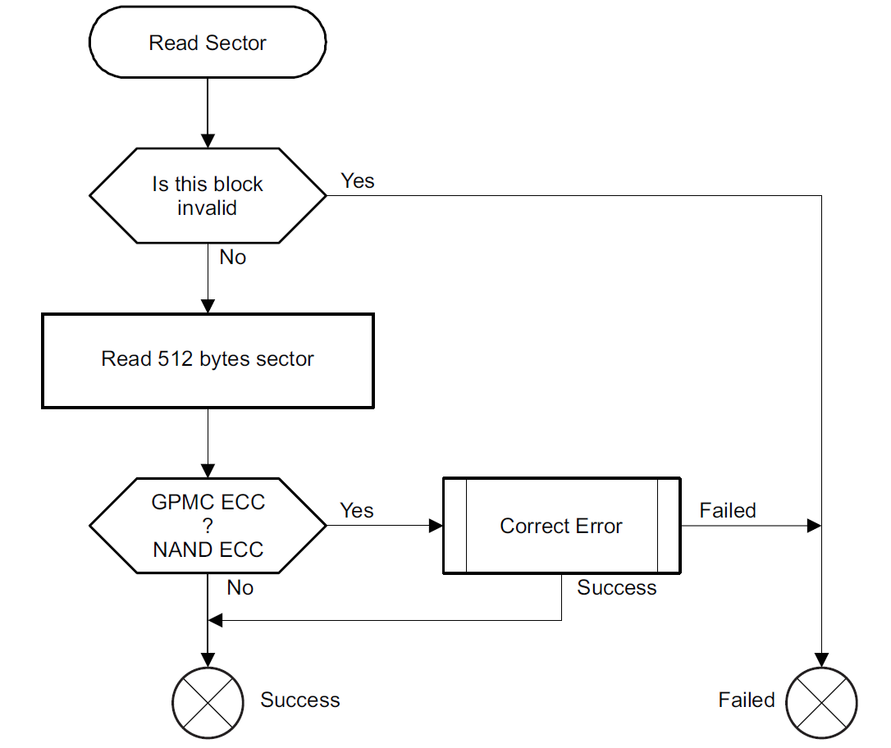
Данные страницы могут содержать ошибки, вызванные изменением памяти. Код ПЗУ использует алгоритм коррекции ECC для обнаружения и возможного исправления этих ошибок. Используемый алгоритм ECC - BCH с возможностью исправления 8b или 16b ошибок на сектор. Данные BCH автоматически вычисляются GPMC при чтении каждых 512 байт. Вычисленный ECC сравнивается с ECC, хранящимся в резервной области для соответствующей страницы. В зависимости от размера страницы, количество байтов данных ECC, хранящихся в соответствующей резервной области разное. На рисунках 26-20 и 26-21 показано отображение данных ECC в резервной области для устройств со страницами размером 2 КБ и 4 КБ. Если обе ECC-данные равны, то функция Read Sector возвращает прочитанный сектор размером 512 байт без ошибок. В противном случае код ПЗУ пытается исправить ошибку(и) в соответствующем секторе (эта процедура осуществляется при помощи аппаратного обеспечения ELM) и в случае успеха возвращает данные. Если ошибки не поддаются исправлению, функция возвращается с ошибкой FAIL.
Когда 512-байтный сектор успешно проходит проверку ECC, ПЗУ проверяет наличие корректного конфигурационного заголовка. Конфигурационный заголовок считается действительным, если первое значение (поле Start) содержит данные отличные от 0x000000 или 0xFFFFFF. Если поле Start недействительно, ПЗУ считывает следующий 512-байтовый сектор, выполняет алгоритм ECC, как описано выше, и проверяет наличие валидного заголовка конфигурации. Этот процесс повторяется для всего блока, пока не будет найден корректный заголовок. Если действительный заголовок не найден в первом блоке, ПЗУ пытается выполнить тот же процесс в следующем блоке. Для NAND ПЗУ проверяет наличие действительного заголовка в первых четырех блоках. Если в первых 4 блоках не найдено корректного заголовка, загрузка NAND завершается неудачей, и ПЗУ переходит к следующему корректному блоку. ПЗУ переходит к следующему правильному источнику загрузки в соответствии с сигналами конфигурации SYSBOOT.

Рисунок 26-20. Сопоставление данных ECC для страницы 2 КБ и кодировки 8b BCH
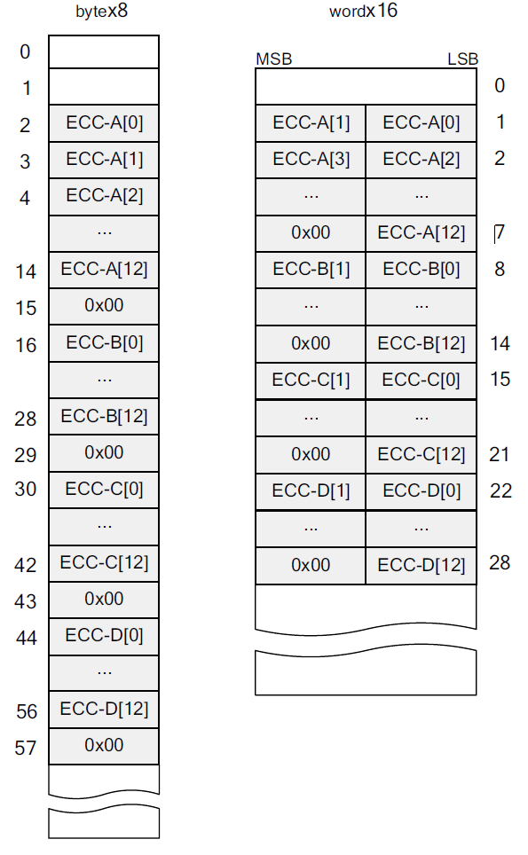

Рисунок 26-21. Сопоставление данных ECC для страницы 4 КБ и кодировки 16b BCH
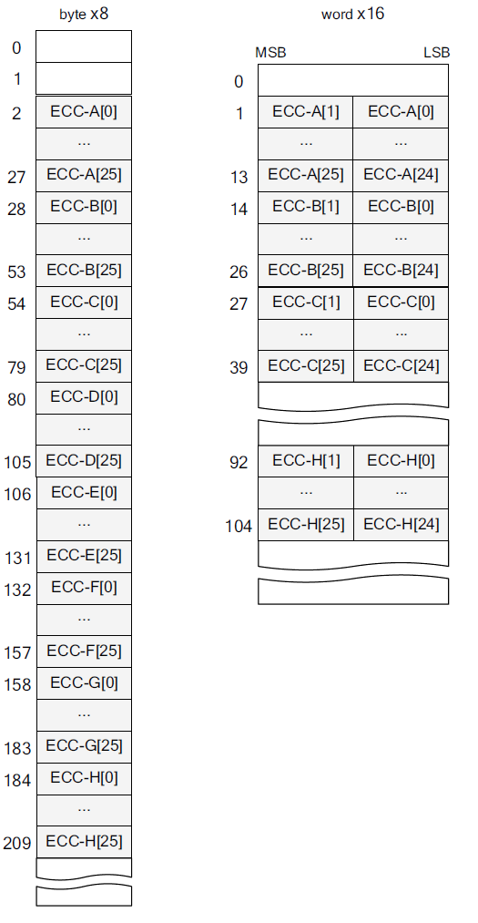
26.1.8.4.2.2 Используемые выводы
Список выводов устройства, которые конфигурируются ПЗУ в режиме загрузки NAND, приведен ниже.Обратите внимание, что не все контакты могут быть задействованы во время загрузки.
ПРИМЕЧАНИЕ: Необходимо соблюдать осторожность при использовании 8-битной NAND. ПЗУ первоначально конфигурирует все сигналы адреса и сигналы данных (AD0-AD15), которые GPMC использует при попытке чтения значений конфигурации из NAND. Если вы используете 8-битную NAND и подключаете AD15-AD8 к другим функциям (например, GPIO), то на этих сигналах может возникнуть конкуренция во время фазы загрузки. AD15-AD8 сконфигурированы как выходы и будут управляться ПЗУ, если выбрана загрузка через NAND. Убедитесь, что внешние схемы не будут конкурировать с этими управляемыми выходами.

Таблица 26-19. Выводы, используемые для загрузки NAND
Signal name | Pin Used in Device
CS0 | GPMC_CSN0
ADVN_ALE | GPMC_ADVN_ALE
OEN_REN | GPMC_OEN_REN
BE0N_CLE | GPMC_BEN0_CLE
BE1N | GPMC_BE1N
WEN | GPMC_WEN
WAIT | GPMC_WAIT0
CLK | GPMC_CLK
AD0 - AD15 | GPMC_AD0 - GPMC_AD15
26.1.8.4.2.3 Выводы SYSBOOT
SYSBOOT[11:10] имеет особое значение, когда выбрана загрузка NAND. SYSBOOT[11:10] должен быть равен 0.
26.1.8.5 Карты MMC / SD
26.1.8.5.1 Обзор
Код ПЗУ поддерживает загрузку с карт MMC / SD при следующих условиях:
- Карты MMC/SD, соответствующие спецификациям Multimedia Card System Specification и Secure Digital I/O Card.
Спецификации малой и большой емкости.
- Карты MMC/SD, подключенные к MMC0 или MMC1.
- Поддержка 3,3/1,8 В на MMC0 и MMC1.
- Первоначальный 1-битный режим MMC, опциональный 4-битный режим, если устройство его поддерживает.
- Тактовая частота: режим идентификации: 400 КГц; режим передачи данных до 10 МГц.
- К шине подключается только одна карта.
- Режим Raw, данные изображения считываются непосредственно из секторов в пользовательской области.
- Режим файловой системы (поддерживаются FAT12/16/32 с главной загрузочной записью или без нее), данные образа считываются из загрузочного файла.
26.1.8.5.2 Системное взаимодействие
Каждый интерфейс имеет ограничения на загрузку в зависимости от типа памяти, который он поддерживает:
- MMC0 поддерживает загрузку с карты MMC/SD, а также поддерживает загрузку с eMMC/eSD/управляемых устройств памяти NAND емкостью менее 4 ГБ.
- MMC1 поддерживает загрузку с устройств памяти eMMC/eSD/управляемой NAND емкостью 4 ГБ и более.
Это ограничение вызвано тем, что многие устройства eMMC не соответствуют спецификации eMMC v4.41. Если необходимо загрузиться с двух разных карт памяти, многие карты MMC/SD будут загружаться с MMC1; однако, некоторые старые карты могут не загрузиться, поскольку при загрузке MMC1 используется немного другая последовательность загрузки для поддержки больших объемов eMMC. Для обеспечения максимальной совместимости для загрузки с карты памяти следует использовать только MMC0. Аналогично, для максимальной совместимости загрузка с MMC/eSD/управляемой NAND должна выполняться только только на MMC1.
Обратите внимание, что приведенные выше ограничения относятся только к загрузке с каждого порта. Драйверы могут быть написаны для любого порта для поддержки любого желаемого интерфейса.
Примечание:
- Код ПЗУ не работает с функцией обнаружения карты в клетке карты.
- Если используется MMC1, интерфейс GPMC не может быть использован из-за опций объединения выводов.
- MMC1 поддерживает секторный режим без запроса карты.
26.1.8.5.3 Процедура загрузки
Блок-схема процедуры загрузки eMMC / eSD и MMC/SD показана на рисунке 26-22.
Рисунок 26-22. Загрузка MMC/SD
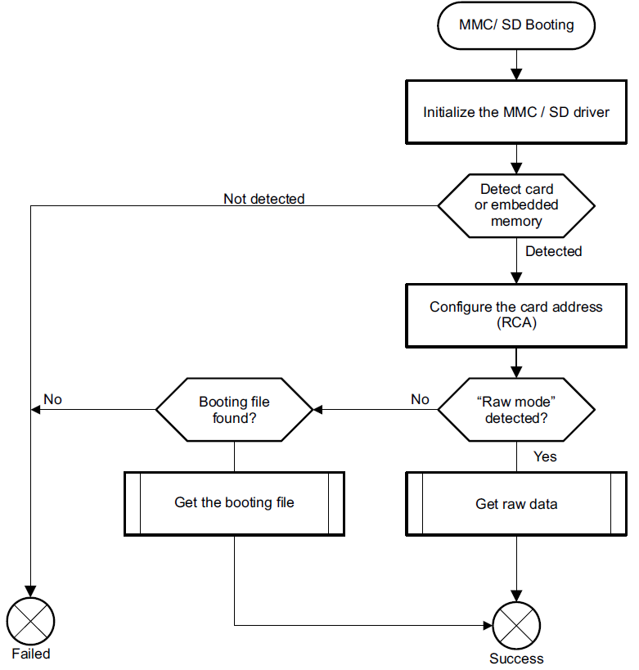
26.1.8.5.4 Инициализация и обнаружение
Код ПЗУ пытается инициализировать устройство памяти или карту, подключенную по интерфейсу MMC. Если ни устройство памяти, ни карта не обнаружены, то код ПЗУ переходит к следующему загрузочному устройству. Используется стандартный процесс идентификации и присвоение относительного адреса карты (RCA). Однако код ПЗУ предполагает, что на шине присутствует только одно запоминающее устройство или карта. Эта первая последовательность выполняется с помощью сигнала CMD, который является общим для устройств SD и MMC.
Стандарты MMC и SD описывают эту фазу как фазу инициализации. Оба стандарта различаются по первым командами: CMD1 и ACMD41. Код ПЗУ использует это различие в наборе команд, чтобы определить различия между устройствами MMC и SD: CMD1 поддерживается только стандартом MMC, в то время как ACMD41 поддерживается только стандартом SD. Код ПЗУ сначала посылает CMD1 на устройство и получает ответ только в том случае, если подключено устройство MMC. Если ответ не получен, то выполняется ACMD41 (ACMD41 состоит из CMD55 и ACMD41 ) и ожидается ответ от SD-устройства. Если ответ не получен, то считается, что устройство не подключено, и код ПЗУ завершает процедуру загрузки MMC/SD с сообщением FAIL. Эта процедура обнаружения показана на рисунке 26-23.
Еще один момент, на который следует обратить внимание, - это разница в аргументах CMD1 между MMC0 и MMC1. Сначала ПЗУ запрашивает карту с помощью CMD1, ARG = 0, чтобы получить OCR с карты. На MMC0 ответ от карты просто отражается обратно на карту в качестве аргумента для всех последующих CMD1, пока карта не окажется в состоянии состоянии READY. В MMC1 бит30 ответа, полученного от карты, устанавливается ПЗУ в 1, и это измененное значение используется в качестве аргумента для последующих CMD1. Это делается для того, чтобы указать карте, что что ПЗУ поддерживает секторную адресацию. Этот режим может быть несовместим со старыми (старше v4.4) версиями карт.
Рисунок 26-23. Процедура обнаружения MMC/SD
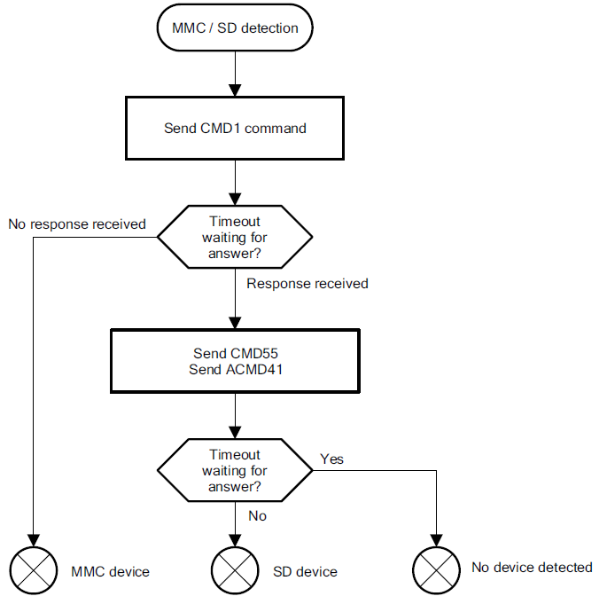
Содержимое карты MMC/SD или устройства eMMC/eSD может быть отформатировано в виде необработанных двоичных файлов или в файловой системе FAT. Код ПЗУ считывает необработанные сектора из образа или загрузочного файла в файловой системе и загружается с него.
26.1.8.5.5 Процедура чтения секторов MMC/SD в необработанном(raw) режиме
В необработанном режиме загрузочный образ может быть расположен в одном из четырех последовательных мест в основной области: смещение 0x0 / 0x20000 (128 КБ) / 0x40000 (256 КБ) / 0x60000 (384 КБ). По этой причине загрузочный образ не должен превышать 128 КБ. Однако можно прошить устройство с образом, превышающим 128 КБ начиная с одного из вышеупомянутых мест. Поэтому код ПЗУ не проверяет размер образа. Единственным недостатком является то, что образ будет пересекать границу последующего образа. ПЗУ проверит первый сектор (смещение 0x0) на наличие структуры TOC, как описано в Разделе 26.1.10. Если сектор содержит действительный элемент CHSETTINGS, ПЗУ считывает заголовок GP в
следующий 512-байтовый раздел, использует его размер и информацию о назначении для загрузки образа по адресу назначения и переходит по адресу назначения для завершения загрузки. Если структура TOC отсутствует или недействительна, ПЗУ проверяет наличие избыточного образа в следующем месте (0x20000) и повторяет процесс, чтобы найти действительный TOC. ПЗУ продолжает попытки загрузки из каждого из 4 резервных мест, как упоминалось выше. TOC считается недействительным, если первое местоположение равно 0xFFFFFFFF или 0x000000 (что характерно для отсутствующей карты или стертого образа), или если элемент CHSETTINGS отсутствует или поврежден.
26.1.8.5.6 Процедура чтения сектора MMC/SD в режиме FAT
Карты MMC/SD или устройства eMMC/ eSD могут содержать файловую систему FAT, которую ROM Code может читать и обрабатывать. Образ, используемый процедурой загрузки, берется из специального загрузочного файла под названием «MLO». Этот фаил должен быть расположен в корневом каталоге на активном первичном разделе типа FAT12/16 или FAT32. MMC/SD-карта или eMMC/ eSD-устройство могут быть сконфигурированы либо как дискеты, либо как жесткие диски.
- При работе в режиме дискеты содержимое представляет собой единую файловую систему без главной загрузочной записи (MBR) содержащую таблицу разделов.
- При работе в качестве жесткого диска MBR находится в первом секторе. Эта MBR содержит таблицу разделов, один из которых должен быть FAT12/16/32, основной и активный.
26.1.8.5.7 Файловая система FAT
В этом параграфе описываются функции, используемые кодом ПЗУ, и не ставится цель полностью описать главную загрузочную запись и файловую систему FAT:
- Как определить, является ли сектор 1-м сектором MBR
- Как определить, является ли сектор 1-м сектором FAT12/16/32
- Как найти 1-й кластер загрузочного файла
- Как буферизовать записи загрузочного файла FAT.
Некоторые устройства памяти, поддерживающие файловые системы, могут быть отформатированы как с MBR, так и без него, поэтому первая задача кода ПЗУ - определить, хранится ли на устройстве MBR в первом секторе.
Если это так, то активный раздел FAT12/16/32 ищется во всех 4 записях разделов MBR на основе поля тип. Если записи MBR не действительны или не найден ни один пригодный для использования раздел, то код ПЗУ возвращается к процедуре загрузки с ошибкой FAIL. Расширенные разделы не проверяются, загрузочный файл должен находиться в основном разделе.
Если раздел найден, то считывается его первый сектор и используется в дальнейшем. Если MBR отсутствует (в случае дискеты), то считывается первый сектор устройства и используется далее.
Считанный сектор проверяется на наличие корректного раздела FAT12/16 или FAT32. Если это не удается, то в случае использования раздела другого типа (например, Linux FS или любой другой) или если раздел недействителен, код ПЗУ возвращает сообщение FAIL.
В противном случае в корневом каталоге выполняется поиск файла с именем, зависящим от загрузочного устройства. Формат длинных имен файлов (LFN) не используется, и поиск ведется только по именам файлов в формате 8.3. Если не найден правильный файл, код ПЗУ возвращает сообщение FAIL. После того как файл найден, код ПЗУ считывает таблицу размещения файлов (FAT) и буферизирует односвязную цепочку кластеров в буфер FAT, который будет использоваться процедурой загрузки для доступа к файлу непосредственно сектор за сектором. Для FAT12/16 и FAT32 (актуально, если в загрузочном секторе FAT32 установлен специальный флаг), существует несколько копий FAT (ROM Code поддерживает только 2 копии). При буферизации FAT записи, 2 FAT сравниваются. Если они не совпадают, используются только записи из последней FAT. В буфере FAT хранятся номера секторов, а не кластеров. Код ПЗУ преобразует каждый кластер в один или несколько секторов, если это применимо.
Весь процесс описан на рисунке 26-24. Каждая часть, связанная с MBR или FAT12/16/32, описана в следующем параграфе.
Рисунок 26-24. Загрузка MMC/SD, получение загрузочного файла
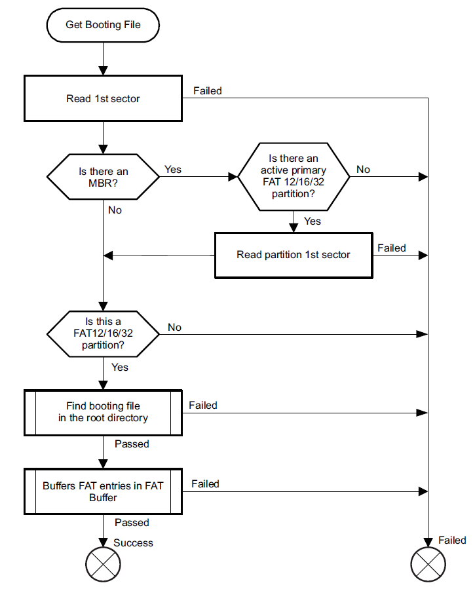
26.1.8.5.7.1 Главная загрузочная запись (MBR)
Главная загрузочная запись - это 1-й сектор устройства памяти. Она состоит из некоторого исполняемого кода и 4 записей разделов. Цель такой структуры - разделить жесткий диск на разделы, которые в основном используются для загрузки различных систем (например, Microsoft Windows™, Linux, ...). Ее структура описана в табл. 26-20 и Таблица 26-21. Типы разделов, которые может искать код ПЗУ, описаны в таблице 26-22.

Таблица 26-20. Структура главной загрузочной записи
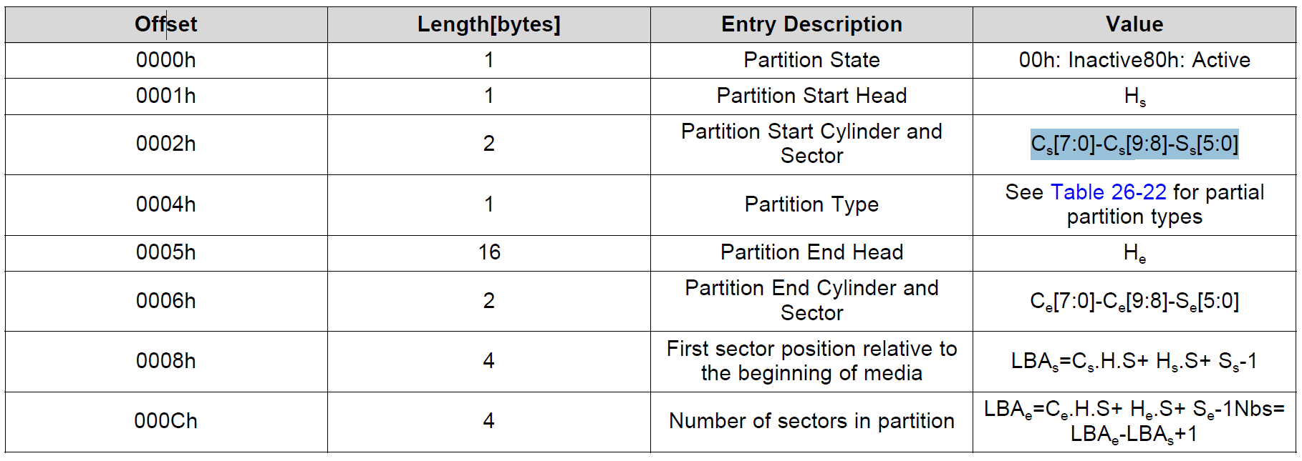
Таблица 26-22. Типы разделов

Способ, с помощью которого код ПЗУ определяет, является ли сектор 1-м сектором MBR, описан на Рисунок 26-25.
Сначала код ПЗУ проверяет наличие сигнатуры. Проверяется каждая запись раздела:
- Если его тип установлен в 00h, то все поля в записи должны быть 00h.
- Проверяется, находится ли раздел в физических границах, т.е. расположен ли он внутри и соответствует ли его размер общему количеству физических секторов.
Рисунок 26-25. Процедура обнаружения MBR
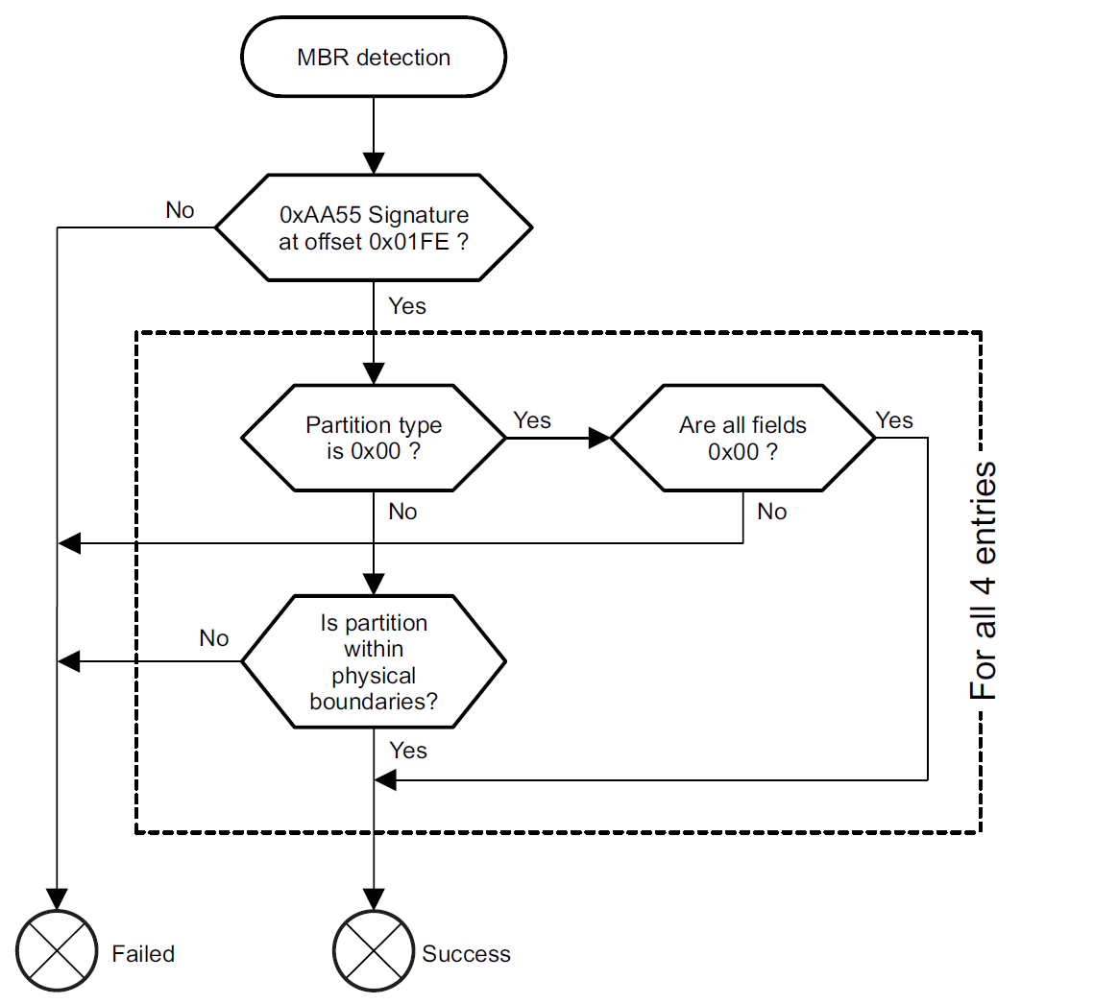

После идентификации код ПЗУ получает раздел, используя процедуру, описанную на рисунке 26-26. На странице проверяется тип раздела - FAT12/16 или FAT32. Его состояние должно быть 00h или 80h (если имеется более активных разделов тест не проходит). Код ПЗУ возвращает значение FAIL, если не удалось найти активный первичный раздел FAT12/16/32.
Рисунок 26-26. MBR, Get Partition
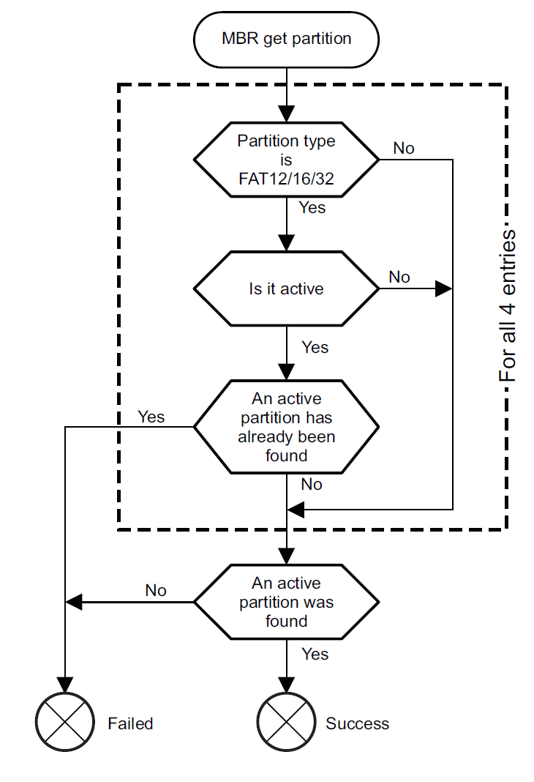
26.1.8.5.7.2 Загрузочный сектор FAT12/16/32
Файловая система FAT состоит из нескольких частей:
- Загрузочный сектор, в котором находится блок параметров BIOS (BPB)
- Таблица распределения файлов (FAT), которая описывает использование каждого кластера раздела
- Область данных, в которой хранятся файлы, каталоги и корневой каталог (для FAT12/16 корневой каталог имеет определенное фиксированное место).
Описание загрузочного сектора приведено в таблице 26-23.
Примечание: В следующем описании все поля, названия которых начинаются с BPB_, являются частью BPB. Все поля, названия которых начинаются с BS_, являются частью загрузочного сектора и не являются частью BPB (не являются обязательными), они не используются в BPB.

Таблица 26-23. Загрузочный сектор FAT
Offset |  | Length[bytes] | Name | Description
0000h |  | 3 | BS_jmpBoot | Инструкция перехода к коду загрузки (не используется)
0003h |  | 8 | BS_OEMName | Имя системы, в которой создан  раздел
000Bh |  | 2 | BPB_BytsPerSec | Количество байтов в секторе (обычно 512)
000Dh |  | 1 | BPB_SecPerClus | Количество секторов на единицу распределения
000Eh |  | 2 | BPB_RsvdSecCnt | Количество зарезервированных секторов для загрузки. Для FAT12/16 - 1, для FAT32, обычно 32
0010h |  | 1 | BPB_NumFATs | Количество копий FAT, обычно 2
0011h |  | 2 | BPB_RootEntCnt | Для FAT12/16 количество 32-байтовых записей в корневом каталоге (кратно  BPB_BytsPerSec/32)Для FAT32 это значение равно 0
0013h |  | 2 | BPB_TotSec16 | Общее количество секторов на томе. Если размер больше 10000h или для  FAT32, это поле равно 0, а BPB_TotSec32 содержит значение
0015h |  | 1 | BPB_Media | Тип носителя, обычно F8h: фиксированный, несъемный
0016h |  | 2 | BPB_FATSz16 | Для FAT12/16 - размер в секторах по одному FAT для FAT32, занимает 0
0018h |  | 2 | BPB_SecPerTrk | Количество секторов на дорожке, 63 для  SD/MMC
001Ah |  | 2 | BPB_NumHeads | Количество головок, 255 для SD/MMC
001Ch |  | 4 | BPB_HiddSec | Количество секторов, предшествующих  разделу
0020h |  | 4 | BPB_TotSec32 | Общее количество секторов на томе. Если размер меньше 10000h (для  FAT12/16), это поле равно 0 и  BPB_TotSec16 является действительным
FAT12/16 | 0024h | 1 | BS_DrvNum | Номер диска
 | 0025h | 1 | BS_Reserved1 | 00h
 | 0026h | 1 | BS_BootSig | Расширенная сигнатура загрузки 29h. Указывает что присутствуют следующие 3 поля
 | 0027h | 4 | BS_VolID | Серийный номер тома
 | 002Bh | 11 | BS_VolLab | Этикетка тома
 | 0036h | 8 | BS_FilSysType | Тип файловой системы: «FAT12», „FAT16“,«FAT32».Примечание: Это поле не является обязательным для заполнения. (т.е. BS_), поэтому его нельзя использовать для определения типа раздела.
FAT32 | 0024h | 4 | BPB_FATSz32 | Размер в секторах одной FAT. Поле  BPB_FATSz16 должно быть равно 0
 | 0028h | 2 | BPB_ExtFlags | Флаги FAT:
 |  |  |  | [7]: | 0=FAT зеркалируется;  1=Используется только один FAT
 |  |  |  | [3:0]: | Количество используемых  FAT при отсутствии зеркалирования
 | 002Ah | 2 | BPB_FSVer | Номер версии файловой системы
 | 002Ch | 4 | BPB_RootClus | Первый номер кластера корневого каталога
 | 0030h | 2 | BPB_FSInfo | Номер сектора структуры FSINFO в  зарезервированной области, обычно 1
 | 0032h | 2 | BPB_BkBootSec | Если ненулевое, указывает номер сектора в зарезервированной области копии загрузочного сектора
 | 0034h | 12 | BPB_Reserved | Зарезервировано, установлено на 00h
 | 0040h | 1 | BS_DrvNum | Номер диска
 | 0041h | 1 | BS_Reserved1 | 00h
 | 0042h | 1 | BS_BootSig | Расширенная сигнатура загрузки 29h. Указывает что присутствуют следующие 3 поля
 | 0043h | 4 | BS_VolID | Серийный номер тома
 | 0047h | 11 | BS_VolLab | Этикетка тома
 | 0052h | 8 | BS_FilSysType | Тип файловой системы: «FAT12», „FAT16“,«FAT32».Примечание: Это поле не является обязательным для заполнения. (т.е. BS_), поэтому его нельзя использовать для  для определения типа раздела.
01FEh |  | 2 | BPB_Signature | AA55h
Чтобы проверить, содержит ли сектор действительный раздел FAT12/16/32, можно проверить только поля, начинающиеся с BPB поскольку они являются обязательными. Поля, начинающиеся со смещения 0024h - 01FDh, не могут быть использованы так как они будут отличаться при использовании FAT12/16 или FAT32. Процедура описана на рисунке 30. Сначала код ПЗУ проверяет, равен ли BPB_Signature значению AA55h. Затем проверяются некоторые поля, которые должны иметь определенные значения (BPB_BytsPerSec, BPB_SecPerClus, BPB_RsvdSecCnt, BPB_NumFATs,BPB_RootEntCnt) Если геометрия устройства известна (действительный CHS для размера устройства < 4 Гбайт), то она сравнивается с полями BPB_SecPerTrk и BPB_NumHeads. Если ранее был найден MBR, то проверяется размер раздела:
Поле BPB_ToSec16 используется, если общее количество секторов меньше 65518 (в этом случае BPB_TotSec32=0), в противном случае используется BPB_TotSec32 (BPB_TotSec16=0). Смещение сектора раздела также проверяется: BPB_HiddSec = MBR_Partition_Offset (если это значение не равно 0, так как некоторые операционные системы не обновляют это поле корректно). Последний шаг - определение типа файловой системы FAT. ПЗУ код вычисляет количество кластеров в части раздела Data Area:
Где Nb кластеров определяется размером области данных:
Рисунок 26-27. Процедура обнаружения FAT
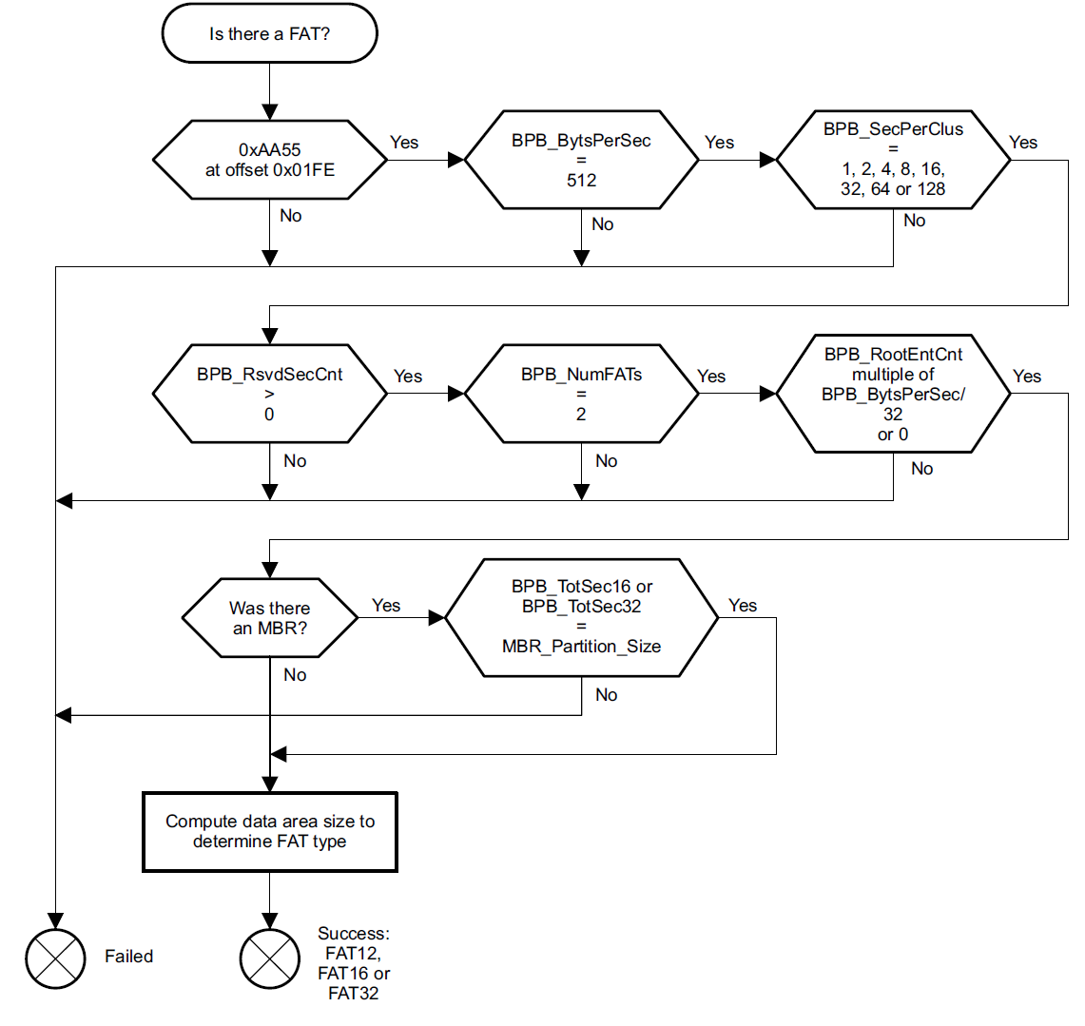

26.1.8.5.7.3 Корневой каталог FAT12/16/32
Следующая задача кода ПЗУ - найти загрузочный файл с именем «MLO» в корневом каталоге файловой системы FAT12/16/32. В других местах этот файл не ищется.
Для файловой системы FAT12/16 корневой каталог имеет фиксированное расположение, которое является кластером 0. Для файловой системы FAT32 его кластерное расположение задается BPB_RootClus. Общие формулы для нахождения номера сектора
(относительно сектора 0 устройства, а не сектора 0 раздела) кластера дается следующим образом: Clustersector = BPB_RsvdSecCnt + BPB_NumFATs x BPB_FATSz + Cluster x BPB_SecPerClus
Примечание: BPB_FatSz - это BPB_FatSz16 для FAT12/16 или BPB_FatSz32 для FAT32.
Примечание: поле BPB_HiddSec может содержать 0, даже если файловая система FAT расположена не в секторе 0, а в другом месте (дискета).Код ПЗУ фактически использует смещение раздела, взятое из MBR вместо этого поля, что может быть неверно. Если MBR не найдена (как на дискетах), используется значение 0.
Каждая запись в корневом каталоге имеет длину 32 байта и содержит информацию о файле, т.е. имя файла, дату создания, права, расположение в кластере и т. д. Это описано в таблице 26-24.
Код ПЗУ проверяет каждую запись в корневом каталоге, пока не будет найден загрузочный файл или запись не окажется пустой (первый байт равен 00h), либо пока не будет достигнут конец корневого каталога. Записи с ATTR_LONG_NAME (LFN) и с первым байтом в E5h (стертый файл) игнорируются. Если файл найден, то первое кластерное смещение файла считывается из полей DIR_FstClusHi/DIR_FstClusLo.
Существует небольшая разница между FAT12/16 и FAT32 при работе с корневым каталогом. На FAT12/16 этот каталог имеет фиксированное расположение (см. выше) и длину, определяемую параметром BPB_RootEntCnt, который представляет собой общее количество записей размером 32 байта. Поэтому работа с этим каталогом не вызывает затруднений. В FAT32 корневой каталог похож на обычный файл, для получения каждого сектора каталога необходимо использовать таблицу распределения файлов (FAT). Работа с FAT описана в следующем параграфе.
Таблица 26-24. Запись каталога FAT
Offset | Length[bytes] | Name | Description
0000h | 11 | DIR_Name | Short Name (8+3)
000Bh | 1 | DIR_Attr | File Attributes:
 |  |  | ATTR_READ_ONLY | 01h
 |  |  | ATTR_HIDDEN | 02h
 |  |  | ATTR_SYSTEM | 04h
 |  |  | ATTR_VOLUME_ID | 08h
 |  |  | ATTR_DIRECTORY | 10h
 |  |  | ATTR_ARCHIVE | 20h
 |  |  | ATTR_LONG_NAME | ATTR_READ_ONLY |  ATTR_HIDDEN |  ATTR_SYSTEM |  ATTR_VOLUME_ID
000Ch | 1 | DIR_NTRes | Зарезервировано, установлено на 00h
000Dh | 1 | DIR_CrtTimeTenth | Миллисекундная отметка при создании файла
000Eh | 2 | DIR_CrtTime | Время создания файла
0010h | 2 | DIR_CrtDate | Дата создания файла
0012h | 2 | DIR_LstAccDate | Дата последнего доступа
0014h | 2 | DIR_FstClusHi | Старшее слово первого кластерного номера этой записи
0016h | 2 | DIR_WrtTime | Время последней записи
0018h | 2 | DIR_WrtDate | Дата последней записи
001Ah | 2 | DIR_FstClusLo | Низкое слово первого кластерного номера этой записи
001Ch | 4 | DIR_FileSize | Размер файла в байтах

26.1.8.5.7.4 Таблица распределения файлов FAT12/16/32
Коду ПЗУ необходимо прочитать FAT, чтобы получить сектора либо для загрузочного файла, либо для корневого каталога (если файловая система FAT32).Внутри файловой системы может быть несколько копий FAT (ROM Code поддерживает только 2), расположенных после загрузочного сектора:
FATnsector = BPB_HiddSec+BPB_RsvdSecCnt+BPB_FatSz x n
Его размер задается BPB_FATSz16 или BPB_FATSz32. Код ПЗУ проверяет каждую копию FAT, если она идентична. Если значения отличаются, код ПЗУ использует значение из последней копии FAT.
В файловой системе FAT32 система копирования может быть отключена в соответствии с флагом, расположенным в BPB_ExtFlags[7].Если этот флаг установлен, то используется FAT BPB_ExtFlags[3:0]. В этом случае проверка ПЗУ не производится.
Код с другими копиями FAT не сверяется.
FAT представляет собой простой массив значений, каждое из которых ссылается на кластер, расположенный в области данных. Одна запись массива составляет 12, 16 или 32 бита в зависимости от используемой файловой системы.
Значение внутри записи определяет, используется ли данный кластер или нет, и нужно ли учитывать другой кластер. Таким образом, создается односвязная цепочка кластеров, определяющих файл. Значение записи описано в таблице 26-25.
Примечание: По соображениям совместимости кластеры 0 и 1 не используются для файлов, и эти записи должны содержать
FF8h и FFFh (для FAT12); FFF8h и FFFFh (для FAT16); ?FFFFFF8h и ?FFFFFFh (для FAT32).
Таблица 26-25. Описание записи FAT
FAT12 | FAT16 | FAT32 | Description
000h | 0000h | ?0000000h | Свободный кластер
001h | 0001h | ?0000001h | Зарезервированный кластер
002h-FEFh | 0002h-FFEFh | 00000002h-?FFFFFEFh | Используемый кластер; значение указывает на  следующий кластер
FF0h-FF6h | FFF0h-FFF6h | ?FFFFFF0h-?FFFFFF6h | Зарезервированные значения
FF7h | FFF7h | ?FFFFFF7h | Плохой кластер
FF8h-FFFh | FFF8h-FFFFh | ?FFFFFF8h-?FFFFFFFh | Последний кластер в файле
Примечание: FAT32 использует только биты [27:0], верхние 4 бита обычно равны 0 и должны быть оставлены нетронутыми.
При обращении к корневому каталогу FAT32 код ПЗУ просто начинает с записи кластера корневого каталога и следует по связанной цепочке, чтобы получить кластеры.
Когда загрузочный файл найден, код ПЗУ буферизирует каждую запись FAT, соответствующую файлу, по секторам. Это означает, что каждый кластер транслируется в один или несколько секторов в зависимости от того, сколько секторов в кластере (BPB_SecPerClus). Этот буфер в дальнейшем используется процедурой загрузки для доступа к файлу.
26.1.8.5.8 Используемые пины
Список выводов устройства, конфигурируемых ПЗУ в режиме загрузки MMC, приведен ниже.Обратите внимание, что не все контакты могут быть задействованы во время загрузки.

Таблица 26-26. Выводы, используемые при загрузке MMC0
Signal name | Pin Used in Device
clk | mmc0_clk
cmd | mmc0_cmd
dat0 | mmc0_dat0
dat1 | mmc0_dat1
dat2 | mmc0_dat2
dat3 | mmc0_dat3

Таблица 26-27. Выводы, используемые для загрузки MMC1
Signal name | Pin Used in Device
clk | gpmc_csn1
cmd | gpmc_csn2
dat0 | gpmc_ad0
dat1 | gpmc_ad1
dat2 | gpmc_ad2
dat3 | gpmc_ad3

26.1.8.6 SPI
SPI EEPROM или SPI-флэш имеют заднюю панель EEPROM или NOR-флэш и подключаются к устройству используя последовательный протокол SPI.
Эти устройства обычно работают в три этапа: этап команды, этап адреса и этап передачи данных. Команда обычно представляет собой 8-битное значение, за которым следует адрес (в зависимости от размера устройства) и данные для чтения или записи.
Благодаря меньшему количеству выводов эти устройства сравнительно недороги, удобны для разводки платы и являются устройствами выбора, когда стоимость, сложность и форм-фактор являются критическими критериями.
26.1.8.6.1 Особенности
- Поддерживает тактовую частоту 12 МГц (рабочий цикл 50%).
- Поддерживает только режим SPI 3 (полярность тактового генератора = 1, фаза тактового генератора = 1).
- Поддерживает только 24-битные адресуемые EEPROM.
- Поддерживается только 4-контактный режим SPI (CS, CLK, последовательный вход, последовательный выход).
- Загрузочные устройства должны быть подключены к чип-селекту 0 и должны поддерживать команду чтения (03h).
- Загрузочный образ копируется во внутреннюю память и затем выполняется.
26.1.8.6.2 Инициализация и обнаружение
Код ПЗУ инициализирует контроллер SPI, объединение выводов и тактирование для связи с устройством SPI. Контроллер инициализируется в режиме 3, а тактовый генератор настроен на работу с частотой 12 МГц. Не существует специфической процедуры идентификации устройства, которая выполняется кодом ПЗУ для определения того, установлено ли загрузочное устройство или нет. Если SPI-устройство отсутствует, чтение сектора вернет только 0xFFFFFFFF, а SPI-загрузка будет считаться неудачной.
26.1.8.6.3 Процедура чтения сектора SPI
Код ПЗУ считывает SPI-данные с загрузочного устройства в секторах по 512 байт. Для каждого вызова процедуры SPI Read Sector, посылается команда SPI Read Command (0x03) вместе с 24-битным начальным адресом считываемых данных. Каждый сектор = 512 байт, и загрузчик ПЗУ будет пытаться выполнить следующие действия:
1. Чтение сектора 1, проверка адреса: 0x0
2. Прочитать сектор 2, проверить адрес: 0x200
3. Прочитать сектор 3, проверить адрес: 0x400
4. Прочитать сектор 4, проверить адрес: 0x600
Вышеуказанные адреса должны содержать размер образа. Если значение указанных адресов не 0x0 и не 0xFFFFFFFF, то загрузка продолжится, иначе произойдет переход к следующему сектору. Если после проверки четырех секторов образ не найден, загрузчик ПЗУ перейдет к следующему устройству.
Начиная со следующей итерации, фиктивное значение передается по линии master out, а данные принимаются по линии master out, а данные - по линии master in. Это необходимо сделать потому, что протокол SPI всегда работает в полнодуплексном режиме. Фиктивные данные, передаваемые ПЗУ, - это команда чтения, добавленная к начальному адресу.
Данные от загрузочного устройства принимаются сначала в MSB.
Поскольку A8 - процессор с младшим порядком, а SPI работает в формате с большим порядком, это означает, что при записи во флэш-память необходимо позаботиться о том, чтобы записать образ в формате big-endian. Таким образом, мы можем избежать преобразования в endian во время загрузки, тем самым улучшив производительность загрузки.
26.1.8.6.4 Используемые выводы
Список выводов устройства, конфигурируемых ПЗУ в режиме загрузки по SPI, приведен ниже. Обратите внимание, что не все выводы могут быть задействованы во время загрузки.
Таблица 26-28. Выводы, используемые при загрузке по SPI
Signal name | Pin Used in Device
cs | spi0_cs0
miso | spi0_d0
mosi | spi0_d1
clk | spi0_sclk
26.1.8.7 Сводка поиска блоков и секторов
В таблице 26-29 приведены номера блоков и секторов, которые ищутся при загрузке памяти устройств, требующих теневого копирования образа. NAND организована блоками, которые являются стираемыми единицами.
Таблица 26-29. Блоки и секторы, просматриваемые в памяти без XIP
Memory | Maximum Number of Blocks Checked | Number of Sectors Searched
NAND | первые 4 | Количество секторов в одном блоке(1)
SPI, карты eMMC/eSD и MMC/SD (rawmode) | первые 4 | 1
- Зависит от геометрии NAND
26.1.9 Загрузка периферийных устройств
26.1.9.1 Обзор
Код ПЗУ может загружаться с трех различных периферийных интерфейсов:
- EMAC: 1000/100/10 Мбит/с Ethernet, с использованием стандартных протоколов загрузки сети TCP/IP BOOTP и TFTP
- USB: Полная скорость, клиентский режим
- UART: 115,2 Кбит/с, 8 бит, без контроля четности, 1 стоповый бит, без контроля потока.
Целью загрузки с периферийного интерфейса является загрузка загрузочного образа с внешнего хоста (обычно ПК). Этот метод загрузки в основном используется для программирования флэш-памяти, подключенной к устройству (например, при первоначальной прошивке, обновлении микропрограммы или обслуживании).
26.1.9.2 Расположение и размер загрузочного образа
Загрузочный образ загружается непосредственно во внутреннюю оперативную память по адресу 0x402F0400 на устройствах GP. Максимальный размер загружаемого образа составляет 109 КБ.
26.1.9.3 Обзор процедур загрузки периферийных устройств
Рисунок 26-28. Процедура загрузки периферийного устройства
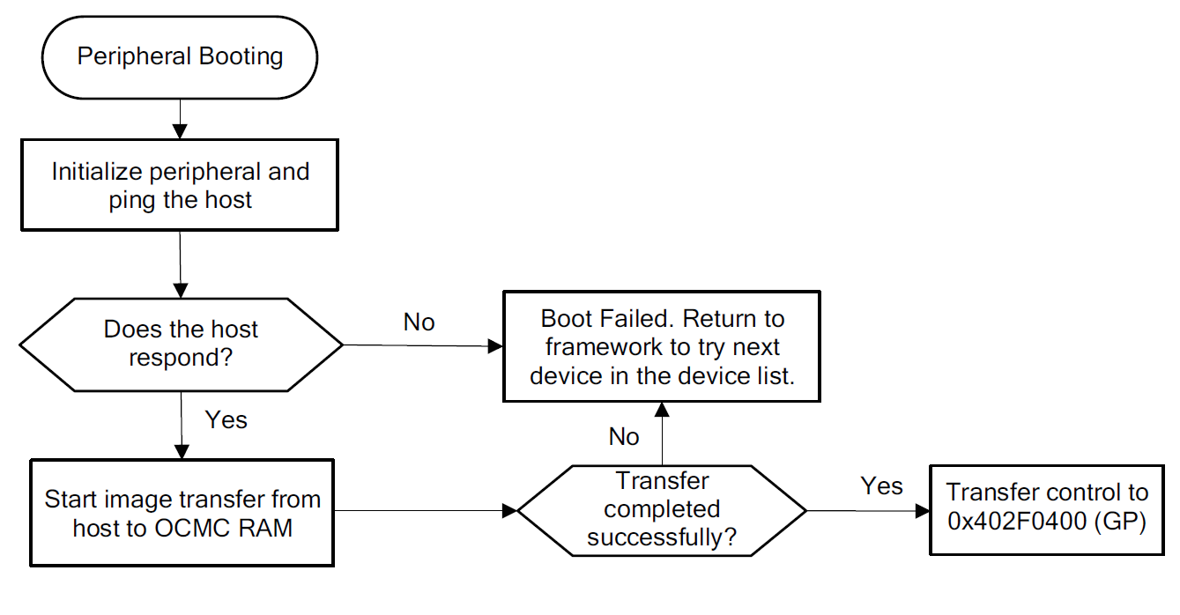
Рисунок 26-29. Процедура загрузки периферийного устройства
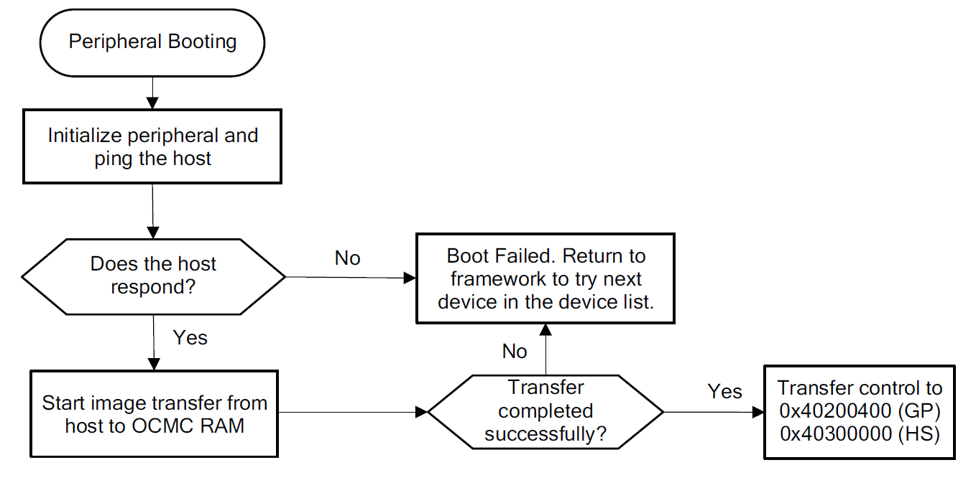

26.1.9.4 Процедура загрузки EMAC
ПРИМЕЧАНИЕ: См. документ AM335x ARM Cortex-A8 Microprocessors (MPUs) Silicon Errata (литературный номер SPRZ360) об ограничениях загрузки EMAC.
26.1.9.4.1 Инициализация устройства
- При загрузке EMAC используется порт 1 устройства CPGMAC.
- Поддерживает подключение к внешнему Ethernet PHY с помощью выводов MII, RMII, RGMII и MDIO, основываясь на настройках вывода SYSBOOT.
- В двухпортовых конфигурациях код ПЗУ предполагает, что Ethernet PHY с наименьшим адресом MDIO адресом (0-31) подключен к порту 1 CPGMAC.
- Устройство использует регистры EFUSE mac_id0_lo и mac_id0_hi в модуле управления для MAC-адреса Ethernet.
- Устройство определяет, жив ли PHY на интерфейсе MDIO и
- Считывает регистр STATUS, чтобы проверить, активен ли канал Ethernet
- Считывает регистр CONTROL для определения режима работы с автосогласованием
- Является ли режим полнодуплексным или полудуплексным
- Скорость работы, 1000/100/10 Мбит/с. Скорость соединения определяется путем чтения регистров Auto-Negotiation Advertisement и Auto-Negotiation Link Partner Base Page Ability регистров во внешнем PHY. (Примечание: См. раздел 1.2 «Функциональные различия и усовершенствования в кремниевых ревизиях AM335x».)
- Ожидает пять секунд для завершения автоматического согласования перед выходом из режима ожидания.
- При использовании RMII ПЗУ ожидает внешнего 50-МГц опорного генератора.
26.1.9.4.2 BOOTP (RFC 951)
Затем устройство получает IP-адрес и информацию о загрузке с помощью протокола BOOTP. Устройство подготавливает и передает сообщение BOOTP, содержащее следующую информацию:
- MAC-адрес устройства в поле «chaddr» - для однозначной идентификации устройства на сервере.
- Опция «vender-class-identifier» под номером 60 (RFC 1497, RFC 1533). Серверы могут использовать эту информацию для идентификации типа устройства. Присутствует значение «AM335x ROM». (Примечание: см. раздел 1.2, «Функциональные различия и усовершенствования», где описаны различия в работе в зависимости от ревизии кремния AM335x.).
- Опция «Идентификатор клиента» номер 61 (RFC 1497, RFC 1533). Имеет структуру ASIC-ID, которая содержит дополнительную информацию об устройстве.
Затем устройство ожидает ответ BOOTP, который предоставляет следующую информацию для продолжения загрузки
- IP-адрес устройства из поля «yiaddr».
- Маска подсети из расширенной опции 1 (RFC 1497, RFC 1533)
- IP-адрес шлюза из расширенной опции 3 (RFC 1497, RFC 1533) или из поля «giaddr» ответа BOOTP.
- Имя файла загрузочного образа из поля «file»
- IP-адрес TFTP-сервера из поля «siaddr».
Тайм-ауты и повторные попытки:
- Экспоненциально возрастающие тайм-ауты, начиная с 4 с, удваивающиеся при каждой повторной попытке.
- 5 повторов
26.1.9.4.3 TFTP (RFC 1350)
После успешного завершения BOOTP устройство инициирует TFTP-загрузку загрузочного образа в SRAM. Устройство имеет возможность связаться с TFTP-сервером в локальной подсети или за ее пределами через шлюз.
Тайм-ауты и повторные попытки:
- Тайм-аут 1 с для получения ответа на запрос READ
- 5 повторных попыток для запроса READ
- Повторные попытки управляются сервером после начала передачи данных (сервер повторно отправляет пакет данных, если ACK не был получен в течение таймаута)
- Устройство имеет тайм-аут 60s для завершения передачи данных, чтобы справиться со сценарием, если сервер умрет в середине передачи данных
26.1.9.4.4 Используемые выводы
Список выводов устройства, которые конфигурируются ПЗУ в режиме загрузки EMAC, приведен ниже.Обратите внимание, что не все выводы могут быть задействованы во время загрузки.
Таблица 26-30. Выводы, используемые при загрузке EMAC в режиме MII
Signal Name | Pin Used in Device | Pin Mux Mode
gmii1_col | MII1_COL | 0
gmii1_crs | MII1_CRS | 0
gmii1_rxer | MII1_RX_ER | 0
gmii1_txen | MII1_TX_EN | 0
gmii1_rxdv | MII1_RX_DV | 0
gmii1_txd[3:0] | MII1_TXD[3:0] | 0
gmii1_txclk | MII1_TX_CLK | 0
gmii1_rxclk | MII1_RX_CLK | 0
gmii1_rxd[3:0] | MII1_RXD[3:0] | 0
mdio_data | MDIO | 0
mdio_clk | MDC | 0

Таблица 26-31. Выводы, используемые для загрузки EMAC в режиме RGMII
Signal Name | Pin Used in Device | Pin Mux Mode
rgmii1_tctl | MII1_TX_EN | 2
rgmii1_rctl | MII1_RX_DV | 2
rgmii1_td[3:0] | MII1_TXD[3:0] | 2
rgmii1_tclk | MII1_TX_CLK | 2
rgmii1_rclk | MII1_RX_CLK | 2
rgmii1_rd[3:0] | MII1_RXD[3:0] | 2
mdio_data | MDIO | 2
mdio_clk | MDC | 2

Таблица 26-32. Выводы, используемые для загрузки EMAC в режиме RMII
Signal Name | Pin Used in Device | Pin Mux Mode
rmii1_crs_dv | MII1_CRS | 1
rmii1_rxer | MII1_RX_ER | 1
rmii1_txen | MII1_TX_EN | 1
rmii1_txd[1:0] | MII1_TXD[1:0] | 1
rmii1_rxd[1:0] | MII1_RXD[1:0] | 1
rmii1_refclk | RMII1_REF_CLK (управляется внешним 50-МГц источником)  источник) | 0
mdio_data | MDIO | 0
mdio_clk | MDC | 0

26.1.9.4.5 Выводы SYSBOOT
Некоторые из выводов SYSBOOT имеют специальные значения, когда выбрана загрузка EMAC.
Таблица 26-33. Выбор режима Ethernet PHY
SYSBOOT[7:6] | PHY Mode
00b | MII
01b | RMII
10b | Reserved
11b | RGMII without internal delay

26.1.9.5 Процедура загрузки UART
26.1.9.5.1 Инициализация устройства
- При загрузке UART используется UART0.
- UART0 настроен на работу со скоростью 115200 бод, 8 бит, без четности, 1 стоповый бит и без управления потоком.
26.1.9.5.2 Загрузка загрузочного образа
- UART boot использует клиентский протокол x-modem для получения загрузочного образа.
- Такие утилиты, как hyperterm, teraterm, minicom, могут быть использованы на стороне ПК для загрузки загрузочного образа на плату
- При размере пакета x-modem в 1K скорость передачи данных составляет примерно 4 КБайт/сек.
- Код ПЗУ будет пинговать хост 10 раз за 3 с, чтобы начать передачу x-modem. Если хост не отвечает,
Загрузка UART завершится по таймауту.
- После начала передачи данных, если хост не отправит ни одного пакета в течение 3 с, загрузка UART завершится по таймауту.
- Если задержка между двумя последовательными байтами одного и того же пакета превышает 2 мс, у хоста запрашивается повторная передача всего пакета.
- Проверка ошибок с помощью поддержки CRC-16 в x-модеме. Если обнаружена ошибка, хосту предлагается повторная передача пакета.
26.1.9.5.3 Используемые выводы
Список выводов устройства, которые конфигурируются ПЗУ в режиме загрузки UART, приведен ниже.
Примечание: Все контакты могут быть не задействованы во время загрузки.
Таблица 26-34. Выводы, используемые при загрузке по UART
Signal name | Pin Used in Device
rx | uart0_rxd
tx | uart0_txd

26.1.9.6 Процедура загрузки через USB
ПРИМЕЧАНИЕ: Ограничения загрузки через USB см. в документе AM335x ARM Cortex-A8 Microprocessors (MPUs) Silicon Errata (литературный номер SPRZ360) об ограничениях загрузки через USB.
26.1.9.6.1 Инициализация устройства
Код ПЗУ поддерживает загрузку с интерфейса USB при следующих условиях:
- При использовании высокоскоростного интерфейса USB OTG (USBOTGHS) IP через интерфейс USB0.
- USB работает в полноскоростном клиентском режиме.
- USB будет работать только в режиме питания устройства.
- Встроенный приемопередатчик (через UTMI).
- Тайм-аут перечисления по умолчанию составляет 3 с (тайм-аут USB).
- Код ПЗУ использует значение по умолчанию DATAPOLARITY.
Даже если используется аппаратное обеспечение с поддержкой OTG, код ПЗУ не обрабатывает никакие специфические функции OTG.
26.1.9.6.1.1 Обзор
В случае загрузки с USB выбор осуществляется конфигурацией вывода SYSBOOT:
- Аппаратное тактирование USBOTGHS и PRCM сконфигурированы для режима UTMI.
- Код ПЗУ продолжает процедуру USB только в том случае, если обнаруживается наличие USB-кабеля (т.е. VBUS обнаружен на уровне трансивера и передан как таковой через трафик UTPI). В противном случае процедура инициализации прерывается.
- В коде ПЗУ реализован драйвер класса RNDIS.
- С точки зрения пользователя, загрузка USB неотличима от загрузки Ethernet. См. Раздел 26.1.9.4.2 для получения информации о протоколе BOOTP.
- Процедура инициализации USB показана на рисунке 26-30.

Рисунок 26-30. Процедура инициализации USB
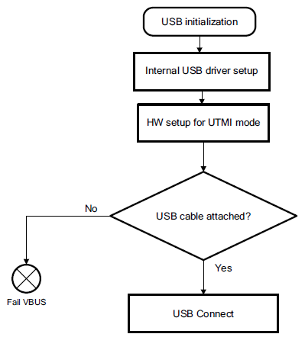
26.1.9.6.1.2 Дескрипторы перечисления
Параметры дескриптора устройства, которые используются при перечислении, перечислены в таблице 26-35. ID поставщика и ID продукта по умолчанию могут быть автоматически отменены заказчиком путем программирования Efuses, которые используются для хранения этих значений.
Таблица 26-35. Настраиваемые параметры дескрипторов
Parameter | Size [bytes] | TI Default Values
Device ID code | 2 | 0000h
Device Class | 1 | 02h
Device Sub-Class | 1 | 00h
Device Protocol | 1 | 00h
Manufacturer | String | “Texas Instruments”
Product(1) | String | AM335x USB
Serial number | 1 | 0h

(1) См. раздел 1.2 «Функциональные различия и усовершенствования в зависимости от ревизии кремния», где описаны различия в работе в зависимости от ревизии кремния AM335x.
26.1.9.6.2 Процедура загрузки образа
- Устройство поддерживает только клиентскую загрузку через USB.
- В ПЗУ реализован драйвер класса RNDIS, поэтому устройство перечисляется как порт ethernet.
- Стандартные драйверы RNDIS, присутствующие в Linux и Windows, подхватываются при перечислении. Никаких специальных драйверов устанавливать не нужно.
- После завершения перечисления клиент может загрузить загрузочный образ с помощью любого стандартного TFTP-сервера.

Рисунок 26-31. Передача образа для загрузки с USB
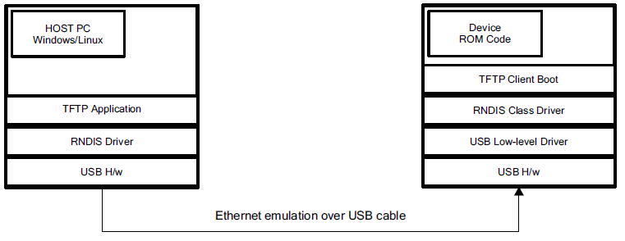
26.1.9.6.3 Используемые выводы
Ниже приведен список выводов устройства, которые конфигурируются ПЗУ в режиме загрузки через USB.Обратите внимание, что не все контакты могут быть задействованы во время загрузки.
Таблица 26-36. Выводы, используемые при загрузке через USB
Signal Name | Pin Used in Device
USB0_DM | USB0_DM
USB0_DP | USB0_DP
USB0_ID | USB0_ID
USB0_VBUS | USB0_VBUS

26.1.9.7 Структура ASIC ID
Размер ASIC ID составляет 58 байт для UART и 81 байт для остальных. Поля этой структуры не используются.Эта структура включена исключительно в целях наследия.
26.1.10 Формат образа
26.1.10.1 Обзор
Все предыдущие разделы описывают, как код ПЗУ ищет и обнаруживает загрузочный образ из памяти или периферийного устройства. В этом разделе описывается формат загрузочного образа. Загрузочный образ в основном состоит из двух основных частей:
- Программное обеспечение для выполнения
- Заголовок, содержащий адрес назначения и размер образа для устройств памяти не XIP.
Обязательный раздел загрузочного образа содержит программное обеспечение, которое будет загружено в память и выполняться. Обзор форматов образов показан на рисунке 26-32:

Рисунок 26-32. Форматы образов на устройствах GP
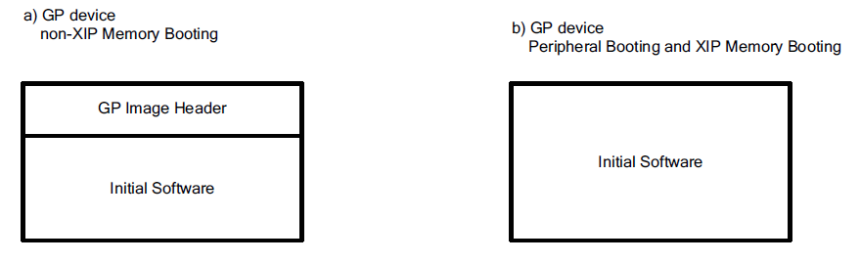

Рисунок 26-33. Форматы образов на устройствах GP и HS
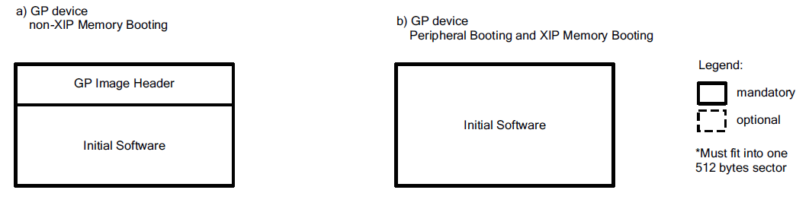
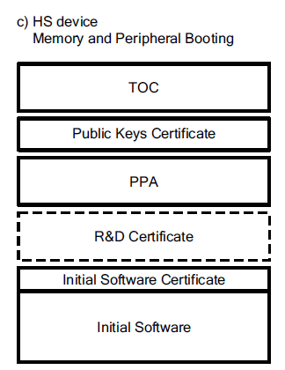
a) Загрузка памяти GP Non-XIP
Используется для памяти, требующей теневого копирования (например, MMC). Образ должен начинаться с GP-заголовка, который содержит информацию о размере образа и адресе назначения.
б) Загрузка периферийного устройства GP и загрузка памяти XIP
Когда устройство памяти имеет тип XIP (например, NOR), заголовок GP не нужен, и образ может содержать код для прямого исполнения. Тот же формат образа используется для загрузки периферийных устройств (где код передается во внутреннюю оперативную память).
26.1.10.2 Формат образа для GP-устройства
Для GP-устройства не требуется никакой защиты, поэтому в загрузочном образе не нужны ни ключи, ни сертификаты. Если загрузочное устройство памяти не является XIP (например, MMC), образ должен содержать небольшой заголовок (называемый GP-заголовоком) с размером загружаемого программного обеспечения и адресом назначения, где оно должно храниться. Заголовок GP не нужен при загрузке с устройства памяти XIP (например, NOR) или в случае загрузки с периферийного устройства. В этом случае загрузочный образ периферийного устройства или памяти начинается непосредственно с исполняемого кода.
Таблица 26-37. Формат образа GP-устройства
Field | Non-XIP Device Offset | XIP Device Offset | Size[bytes] | Description
Size | 0000h | - | 4 | Размер изображения
Destination | 0004h | - | 4 | Адрес, где хранить  изображение / точка входа в код
Image | 0008h | 0000h | x | Исполняемый код
Примечание: поле адреса «Destination» означает оба значения:
- целевой адрес для копирования изображения из неXIP-хранилища в целевое XIP-место (например, внутренняя ОЗУ или SDRAM)
- Точка входа для кода образа.
Другими словами, пользователь должен позаботиться о том, чтобы точка входа в код находилась по целевому адресу для копирования образа.
26.1.11 Оглавление
Оглавление (TOC) - это заголовок, необходимый только в устройствах GP при использовании режима MMC RAW. Его не следует путать с TOC, используемым в устройствах HS. TOC имеет длину 512 байт и состоит из максимум 2 элементов TOC (по 32 байта каждый), расположенных друг за другом. Второй элемент TOC должен быть заполнен FFh. Каждый элемент TOC содержит информацию, необходимую коду ПЗУ для поиска действительного образа в RAW режиме, как показано в таблице 26-38. Для обнаружения режима RAW ПЗУ также необходимы маджик нумберс упомянутые в таблице 26-39. Кроме полей элементов TOC и магических значений, все остальные байты в 512-байтного TOC должны быть равны нулю.
Таблица 26-38. Поля оглавления TOC
Offset | Field | Size (bytes) | Description
0000h | Start | 4 | 0x00000040
0004h | Size | 4 | 0x0000000C
0008h | Flags | 4 | Не используется, должно быть равно нулю.
000Ch | Align | 4 | Не используется, должно быть равно нулю.
0010h | Load Address | 4 | Не используется, должно быть равно нулю.
0014h | Filename | 12 | Длинное 12-символьное имя подизображения, включая нулевой ('\0') терминатор. ASCII-представление  «CHSETTINGS».

Таблица 26-39. Мэджик нумберс для режима MMC RAW
Offset | Value
40h | 0xC0C0C0C1
44h | 0x00000100

Код ПЗУ распознает TOC по имени файла, описанному в таблице 26-40.
Таблица 26-40. Имена файлов в TOC для устройства GP
Filename | Description
CHSETTINGS | Магическая строка, используемая ПЗУ
26.1.12 Аутентификация и выполнение кода
26.1.12.1 Обзор
Одним из первых этапов выполнения кода публичного ПЗУ является поиск загрузочного образа с запрашиваемого носителя (конфигурируется контактами SYSBOOT) и, при необходимости, копирование его в оперативную память. Если устройство имеет тип GP и загрузочный интерфейс не является XIP, то образ просто копируется по указанному адресу назначения (внутреннее или внешнее ОЗУ) и затем выполняется. Если загрузочный интерфейс имеет тип XIP, то копирование образа не требуется, и исполнение возлагается непосредственно на память XIP.
26.1.12.2 Выполнение
Образ выполняется в тот момент, когда код ПЗУ выполняет переход к первой исполняемой инструкции внутри начального ПО. Для GP-устройства в не-XIP адрес выполнения - это первое слово после GP-заголовка. Ветвление выполняется в режиме супервизора ARM. Регистр R0 указывает на структуру Booting Parameters, которая содержит различную информацию о выполнении загрузки. Таблица 26-41 подробно описывает эту структуры.

Таблица 26-41. Структура параметров загрузки
Offset | Field | Size (bytes) | Description
00h | Зарезервировано | 4 | Зарезервировано
04h | Загрузочное устройство памяти  адрес дескриптора | 4 | Указатель на устройство памяти  дескриптор, который был использован во время загрузки памяти(1)
08h | Текущее загрузочное устройство | 1 | Код устройства, используемого для  загрузки  00h - пустота, нет устройства  01h - память XIP MUX1  02h - XIPWAIT MUX 1 (ожидание мониторинг включен)  03h - память XIP MUX2  04h - XIPWAIT MUX 2 (ожидание мониторинг включен)  05h - NAND  06h - NAND с I2C  08h - MMC/SD порт 0  09h - MMC/SD порт 1  0Bh - SPI  41h - UART0  44h - USB  46h - CPGMAC0
09h | Причина сброса | 1 | Маска бита причины текущего сброса  (бит=1-событие присутствует)  [0] - сброс при включении питания (холодный)  [1] - Глобальный теплый программный сброс  [2] - Зарезервировано  [3] - Зарезервированный  сброс при нарушении  [4] - Сброс таймера WDT1  [5] - Глобальный внешний теплый сброс безопасного сторожевого таймера  Остальные биты - Зарезервировано  Примечание: Код ПЗУ не  очищает ни один из этих битов.
0Ah | Зарезервировано | 1 | Зарезервировано
(1) Более подробная информация содержится в описании загрузки каждой памяти.

26.1.13 Пробуждение
26.1.13.1 Обзор
Устройство поддерживает полный набор состояний с низким энергопотреблением для удовлетворения агрессивных требований к бюджету питания. Поддерживаются различные режимы низкого энергопотребления, от состояния с наименьшим энергопотреблением до состояния с наибольшим энергопотреблением.
включают в себя:
- Только RTC
- DeepSleep 0
- DeepSleep 1
- Режим ожидания
- Активный
Из этих состояний код ПЗУ задействован только в первых трех, так как регистры A8 (в частности, PC) сохраняются во всех остальных состояниях. Поэтому в этих режимах при пробуждении выполнение возобновляется с инструкции, следующей за WFI.
В режиме RTC only участие кода ПЗУ тривиально. Пробуждение из режима RTC only, с точки зрения ПЗУ, неотличимо от сброса при включении питания. В состояниях DeepSleep 0 и DeepSleep 1 код ПЗУ должен определять, произошло ли пробуждение, и переходить по заданному пользователем адресу возврата,а не выполнять полную загрузку.
26.1.13.2 Загрузка при пробуждении с помощью кода ПЗУ
В этом устройстве, когда A8 находится в режиме OFF, выполнение начинается с вектора сброса при пробуждении. Поскольку вектор сброса находится в коде ПЗУ, то код ПЗУ является первым программным объектом, который получает управление A8 при пробуждении.
Следует отметить, что в устройстве во всех режимах, кроме RTC-only, ОЗУ L3 OCMC остается в удержании. Это фундаментальное предположение кода ПЗУ. Поскольку содержимое этого ОЗУ не теряется в режимах DeepSleep, можно вернуться к местоположению в этой памяти.
Это избавляет ПЗУ от необходимости восстанавливать настройки PLL и EMIF, что было бы необходимо, если бы ПЗУ потребовалось бы возвращаться к адресу DRAM, поскольку DRAM находится в режиме самообновления. Работа по настройке PLL и восстановлению значений EMIF и других периферийных регистров возлагается на пользовательский код. Рекомендуется поместить такой код восстановления в ОЗУ OCMC, чтобы процедура пробуждения чтобы процедура пробуждения была совместима между защищенными и незащищенными устройствами.
В прошлом наличие сложного кода восстановления PLL и EMIF в ПЗУ делало отладку пробуждения очень сложной. Это также традиционно являлось источником многих ошибок, поскольку процедуры пробуждения сложны и трудно поддаются исчерпывающему тестированию на этапе, предшествующем разработке кремния.
Нынешняя архитектура позволяет избавиться от этих проблем. Поток в ПЗУ при пробуждении остается простым и минимальным. Он включает в себя только определение того, что причиной сброса является пробуждение, а затем ветвление на адрес возврата, а не переходить к полной загрузке. Это также помогает сократить время, необходимое для пробуждения системы, находящейся в глубоком сне.

Рисунок 26-34. Загрузка при пробуждении с помощью ПЗУ
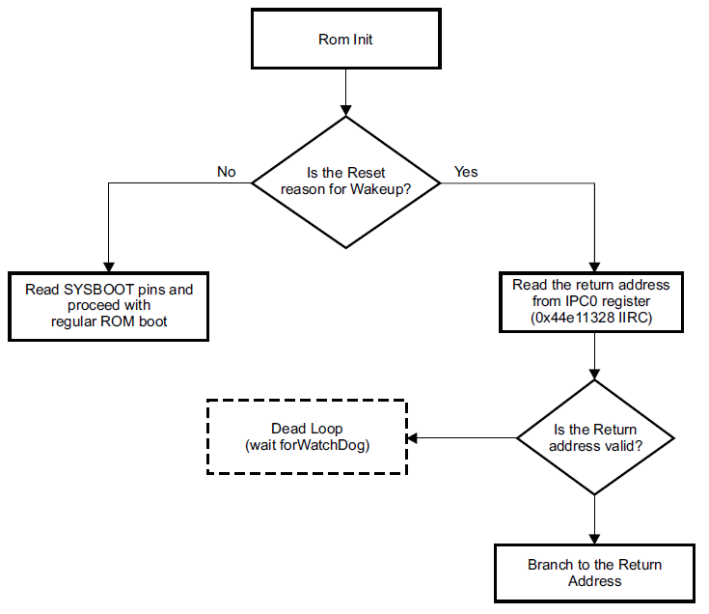
Рисунок 26-35. Загрузка при пробуждении с помощью ПЗУ
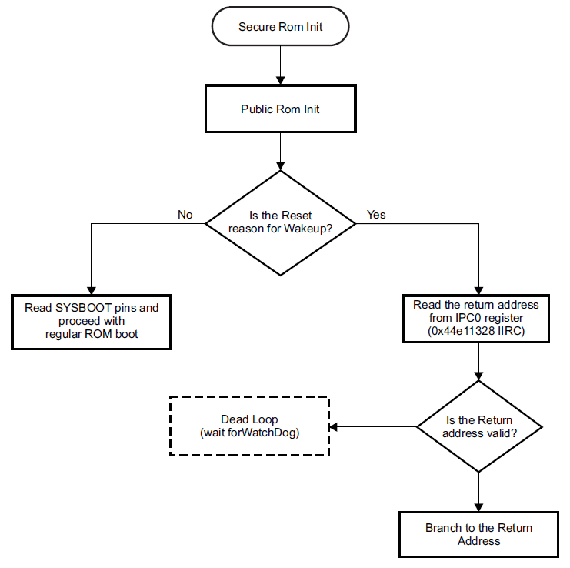
26.1.14 Трассировка
Трассировка в общедоступном коде ПЗУ включает три 32-битных вектора, для которых каждый бит соответствует определенной «точке пути» в последовательности выполнения кода ПЗУ (см. таблицу 26-4). Векторы трассировки инициализируются в самом начале фазы запуска и обновляются на протяжении всего процесса загрузки.
Существует два набора векторов трассировки. Первый набор - это текущая информация о трассировке (после холодной или теплой перезагрузки). Второй набор содержит копию векторов трассировки, собранных при первом запуске ROM Code после холодной перезагрузки.
Как следствие, после теплого сброса можно получить представление о сценарии загрузки, который произошел во время холодного сброса.
Таблица 26-42. Векторы трассировки
Trace vector | Bit No. | Group | Meaning
1 | 0 | Memory Boot | Memory booting device MMCSD1 or SPI0
1 | 1 | General | Entered main function
1 | 2 | General | Running after the cold reset
1 | 3 | Boot | Main booting routine entered
1 | 4 | Memory Boot | Memory booting started
1 | 5 | Peripheral Boot | Peripheral booting started
1 | 6 | Boot | Booting loop reached last device
1 | 7 | Boot | GP header found
1 | 8 | Boot | Reserved
1 | 9 | Boot | Reserved
1 | 10 | Peripheral Boot | Reserved
1 | 11 | Peripheral Boot | Reserved
1 | 12 | Peripheral Boot | Device initialized
1 | 13 | Peripheral Boot | Asic Id sent
1 | 14 | Peripheral Boot | Image received
1 | 15 | Peripheral Boot | Peripheral booting failed
1 | 16 | Peripheral Boot | Booting Message not received (timeout)
1 | 17 | Peripheral Boot | Image size not received(timeout)
1 | 18 | Peripheral Boot | Image not received (timeout)
1 | 19 | Reserved | Reserved
1 | 20 | Configuration Header | CHSETTINGS found
1 | 21 | Configuration Header | CHSETTINGS executed
1 | 22 | Configuration Header | CHRAM executed
1 | 23 | Configuration Header | CHFLASH executed
1 | 24 | Configuration Header | CHMMCSD clocks executed
1 | 25 | Configuration Header | CHMMCSD bus width executed
1 | 26 | Reserved | Reserved
1 | 27 | Reserved | Reserved
1 | 28 | Reserved | Reserved
1 | 29 | Reserved | Reserved
1 | 30 | Reserved | Reserved
1 | 31 | Reserved | Reserved
2 | 0 | Companion chip | Reserved
2 | 1 | Companion chip | Reserved
2 | 2 | Companion chip | Reserved
2 | 3 | Companion chip | Reserved
2 | 4 | USB | USB connect
2 | 5 | USB | USB configured state
2 | 6 | USB | USB VBUS valid

Таблица 26-42. Векторы трассировки (продолжение)
Trace vector | Bit No. | Group | Meaning
2 | 7 | USB | USB session valid
2 | 8 | Reserved | Reserved
2 | 9 | Reserved | Reserved
2 | 10 | Reserved | Reserved
2 | 11 | Reserved | Reserved
2 | 12 | Memory Boot | Memory booting trial 0
2 | 13 | Memory Boot | Memory booting trial 1
2 | 14 | Memory Boot | Memory booting trial 2
2 | 15 | Memory Boot | Memory booting trial 3
2 | 16 | Memory Boot | Execute GP image
2 | 17 | Peripheral Boot | Start authentication of peripheral boot image
2 | 18 | Memory & Peripheral Boot | Start image authentication
2 | 19 | Memory & Peripheral Boot | Image authentication failed
2 | 20 | Memory & Peripheral Boot | Reserved
2 | 21 | Memory & Peripheral Boot | Reserved
2 | 22 | Memory & Peripheral Boot | Reserved
2 | 23 | Memory & Peripheral Boot | Reserved
2 | 24 | Memory & Peripheral Boot | Reserved
2 | 25 | Memory & Peripheral Boot | Reserved
2 | 26 | Memory & Peripheral Boot | Reserved
2 | 27 | Memory & Peripheral Boot | Reserved
2 | 28 | Memory & Peripheral Boot | Authentication procedure failed
2 | 29 | Reserved | Reserved
2 | 30 | Reserved | Reserved
2 | 31 | Reserved | Reserved
3 | 0 | Memory Boot | Memory booting device NULL
3 | 1 | Memory Boot | Memory booting device XIP (MUX2)
3 | 2 | Memory Boot | Memory booting device XIP w/WAIT (MUX2)
3 | 3 | Memory Boot | Memory booting device XIP (MUX1)
3 | 4 | Memory Boot | Memory booting device XIP w/ WAIT (MUX1)
3 | 5 | Memory Boot | Memory booting device NAND
3 | 6 | Reserved | Reserved
3 | 7 | Memory Boot | Memory booting device MMCSD1
3 | 8 | Reserved | Reserved
3 | 9 | Reserved | Reserved
3 | 10 | Memory Boot | Memory booting device NAND_I2C
3 | 11 | Reserved | Reserved
3 | 12 | Reserved | Memory booting device MMC0
3 | 13 | Reserved | Reserved
3 | 14 | Reserved | Reserved
3 | 15 | Reserved | Reserved
3 | 16 | Reserved | Peripheral booting device UART0
3 | 17 | Reserved | Reserved
3 | 18 | Reserved | Reserved
3 | 19 | Reserved | Reserved
3 | 20 | Peripheral Boot | Peripheral booting device USB
3 | 21 | Reserved | Reserved
3 | 22 | Peripheral Boot | Peripheral booting device GPGMAC0
3 | 23 | Reserved | Reserved
3 | 24 | Reserved | Peripheral booting device NULL
3 | 25 | Reserved | Reserved
3 | 26 | Reserved | Reserved
3 | 27 | Reserved | Reserved
3 | 28 | Reserved | Reserved
3 | 29 | Reserved | Reserved
3 | 30 | Reserved | Reserved
3 | 31 | Reserved | Reserved

